某市政工程

监

理

大

纲

某建设工程监理有限公司

2012年8月31日

目 录

第一章 工程概况 5
第二章 监理工作范围、依据和目标 6
一、监理工作范围 6
二、监理工作依据 7
三、监理目标 7
第三章 监理机构设置及监理人员职责 10
一、项目监理机构组织形式 10
二、人员配备 11
三、岗位职责 11
第四章 施工阶段的质量控制措施 16
一、施工质量的基本程序 16
二、施工阶段原材料质量的控制 17
三、施工阶段质量控制的事前控制的方法和措施 23
四、施工阶段质量控制的事中控制的方法和措施 25
五、施工阶段质量控制的事后控制的方法和措施 28
六、分部分项工程评定程序 31
七、单位工程验收程序 33
第五章 施工阶段进度控制措施 34
一、进度控制的任务 34
二、进度监理的内容 34
三、进度控制的方法 34
第六章 施工阶段的投资控制措施 39
一、投资事前控制 39
二、投资事中控制 40
三、投资事后控制 41
第七章 安全生产及文明施工监督措施 42
一、安全文明施工及环保控制目标 42
二、对岗位人员安全施工的具体要求 42
三、安全、文明施工监督管理措施 43
四、环保临近方法和措施 46
第八章 信息和合同管理计划 47
一、合同管理的工作程序和方法 47
二、工程变更的管理 47
三、工程延期及延误的处理 49
四、合同的解除 55
五、信息管理 56
第九章 组织协调各方关系措施 57
一、施工阶段项目工作关系协调的内容 57
二、施工阶段项目工作关系协调的原则 57
三、施工阶段项目工作关系协调的方法 58
四、施工阶段项目工作关系协调程序 58
五、项目工作关系协调的措施 59
第十章 本工程特点、技术难点及其控制措施 60
一、路基施工监理要点 60
二、材料监理要点 65
三、混凝土施工监理要点 67
五、质量评定标准 68
六、其他事项 68
第十一章 监理工作程序 68
第十二章 监理工作制度 81
一、设计文件、图纸审查制度 82
二、技术交底制度 82
三、开工报告审批制度 82
四、材料、构件检验及复验制度 82
五、变更设计制度 82
六、隐蔽工程检查制度 82
七、工程质量监理制度 83
八、工程质量检验制度 83
九、工程质量事故处理制度 84
十、施工进度监督及报告制度 84
十一、投资监督制度 85
十二、建立报告制度 85
十三、工程竣工验收制度 85
十四、监理日志和会议制度 85
十五、对项目监理部的考核制度 86


第一章 工程概况

一、工程名称：某市政工程
二、建设单位：某工业园区管理办公司
三、设计单位：某建筑设计研究院有限公司
四、建设项目概况：某市政工程，该路段为东西走向城市次干路，西边起始与邰城路机动车道边缘，东边终点与南纬七路向接，沿途经过某特种养殖场、在亨通光华南侧接入南纬七路。全长为1439.346米，红线宽度为25米，路幅宽度为单幅路，水泥混凝土路面。道路施工起点顺接邰城路机动车道边缘，终点在南纬七路道路中心线上。
五、工程造价:工程投资约2000万元。
六、监理内容：本次监理招标范围为某市政道路工程施工监理服务及施工图全部内容的施工阶段监理，包括道路、排水、路灯、其他附属设施等施工监理。
七、工 期：施工阶段监理服务服务期为180个日历天。

第二章 监理工作范围、依据和目标

一、监理工作范围
1、监理范围：
本工程监理范围为某市政道路工程施工阶段监理服务，对该工程的道路、排水、路灯、其他附属设施施工阶段的全过程监理。通过质量控制、投资控制、进度控制、安全控制、合同管理、信息管理以及施工组织协调，即对本工程施工按《建设工程监理规范》（GB50319—2000）和国家相关验收规范、规定进行监理，使项目的施工质量、施工进度和投资规模符合预定的目标要求。
2、监理工作
监理工作是以动态控制的运行机制，健全的组织管理机构和人员配备、完善的管理制度，规范化的监理工作程序，先进的工作手段，精良的科学仪器设备，良好的企业信誉和一丝不苟的工作作风，按照监理委托合同的规定，站在公正的立场上，对工程项目进行全面的监督和管理。根据我国监理行业的文件法规和业主与承包商签订的施工承包合同文件，监督和证实承包人员是否严格按合同要求实施合同，对项目进行工程质量监理、进度监理、费用（计量与支付）监理、合同管理和信息管理等。
3、监理工作的指导思想
以合同文件为依据，以设计图纸、技术规范为准绳，动员全体监理人员以“团结、高效、严谨、廉洁”的工作作风，完成业主下达的各阶段质量、进度、投资计划，实现业主提出的工程总体目标。

二、监理工作依据
1、监理委托合同中，包含的全部监理工作内容；
2、建设单位与承包单位及其他有关单位签订的合同或协议；

3、施工图纸及其他有关设计文件；

4、国家关于工程建设现行的法律、法规、规程、规范、质量检验标准及评定办法；
5、中华人民共和国《工程建设标准强制性条文》；
6、中华人民共和国《建设工程监理规范》；
7、本工程招标文件及招标补充通知、答疑函；
8、《公路工程与桥梁施工监理规范》、《公路钢筋混凝土及预应力混凝土桥涵规范》和《公路与桥涵工程质量检验评定标准》、《公路工程路基路面现场测试规程》；
9、我公司现有的技术人员、装备实力以及在公路工程建设监理中形成的丰富监理、管理经验和严格的监理规章制度。

三、监理目标

1、监理工作的指导思想
我公司监理工作的指导思想是：严格监理，热情服务，一丝不苟，秉公办事。在业主的领导下，根据监理合同的要求，根据适合的专业技术规定和国际惯例公认的行业工作准则，谨慎而勤奋地履行监理服务，确保工程质量达到合同要求，投资不超计划，工程按期交付使用，竣工后向业主提交完整、详实的监理档案资料。
监理工作的质量方针是：客观公正，信守合同，严格控制，竭诚服务。
监理工作的质量目标是：全面兑现合同履约率100%；工程质量目标兑现率100%；业主满意率100%。

2、监理总目标
（1）保证工程项目的使用价值，投资不致浪费，协助业主避免决策上和技术上的失误。
（2）通过目标控制，达到合同规定的投资、进度、质量目标。

3、监理服务目标
（1）业主要求的监理服务目标：
工程质量目标：严格监督承包人履行施工承包合同，工程质量等组达到交通部质量检验评定标准优良级，并争创国优。

工程工期目标：督促承包人完成业主分阶段的指导计划，确保按照合同工期要求完成所有合同工程施工，力争提前完工。
工程投资目标：严格审查设计变更的经济性，严把计量支付关。切实有效地控制工程投资，力争各合同投资不超过中标合同总价、整个监理路段投资额不超过概算相应部分。
工作服务目标：全面优质地履行监理合同，监理工作达到本合同的各项要求，即优质监理服务。

4、监理工作服务目标
（1）坚决贯彻执行“五不准”，工作主动，服务热情，不借任何方式刁难施工单位，在工作中保持省级先进水平，在业主组织的每季度监理工作评比中不低于二等奖。
（2）监理工作保持省级先进水平，在省交通行业诚信考核（或履约考核）中不低于良好水平；
（3）顾客投诉不超过2次，业主满意率95%以上；
（4）不发生违章、违纪、徇私等有损监理形象的不良事件；
（5）不错签一个字，不错计一个工程量。
（6）采取非常规措施，确保工程总体进度和阶段目标，满足业主要求。
4.1监理工程服务目标
（1）在积极推行首件工程认可制的基础上创精品工程；
（2）灌注桩检测合格率100%，软基处理合格率100%，优良率不低于90%，力争100%；
（3）非隐蔽性分项工程优良率100%；
（4）预防并消除主要质量通病，不出现重大质量事故；

（5）加强临时设施的技术审核把关及施工期交通安全管理，不出现重大施工安全事故。

5、进度目标
经常检查施工进度执行情况，并对其采取动态控制，采取一切手段督促承包商按合同工期完成施工。

6、质量目标
所有分项、分部工程应达到国家规定的质量标准，单位工程质量达到合同中规定的合格标准。

7、投资目标
按合同要求，严格控制工程投资，确保受控工程总投资不突破计划投资。

8、关键工序控制目标
严格按照监理规划、监理细则及相关的法律、法规对本工程的关键部位全天候、全过程旁站监理。坚持验收的程序，按照监理质量保证体系，严格控制各关键工序及部位。

9、安全目标
根据国家有关安全要求，确保施工现场安全无事故，力争达到市级以上安全文明工地。

第三章 监理机构设置及监理人员职责

一、项目监理机构组织形式
专家顾问组
总监理工程师

安全文明
投资控制
质量控制
进度控制
合同、信息管理
给排水专业监理工程师
电气专业监理工程师

测量专业监理工程师

二、人员配备
现场项目监理部主要人员名单和职责分工：
序号 | 姓名 | 技术职称 | 岗位职务 | 职责分工

三、岗位职责
1、总监理工程师岗位职责
（1）确定项目监理机构人员的分工和岗位职责；
（2）主持编制项目监理规划，审批项目监理实施细则负责管理项目监理机构的日常工作；
（3）审查分包单位的资质，提出审查意见；
（4）检查和监督监理人员的工作，根据工程项目的进展情况，必须时进行人员调配，对不称职和人员应调整其工作；
（5）主持监理工作会议，签发项目监理机构重要文件和指令。
（6）审查承包单位提交的开工报告、施工组织设计、技术方案、进度计划；
（7）审核签署承包单位的申请、支付证书和竣工结算；
（8）审查和处理工程变更；
（9）主持或参与工程质量事故的调查；
（10）调解建设单位与承包单位的合同争议、处理索赔、审批工程延期；

（11）组织编写并签署监理月报、监理工作阶段报告、专题报告和项目监理工作总结；
（12）审核签认分部工程和单位工程的质量检验评定资料，审查承包单位的竣工申请，组织监理人员对待验收的工程项目质量，参与工程项目的竣工验收；
（13）主持整理工程项目的监理资料。
2、道路专业监理工程师职责：
（1）参与编写监理规划，按照监理合同的要求，负责路基、路面、桥梁等工程的监理工作，对总监负责；
（2）熟悉合同条款，施工图纸及有关于施工规范和工程量清单，经常深入工地，对进度、投资、质量进行检查与监督，全面控制对施工中出现的问题，及时提出处理意见，必要时签发监理通知。
（3）检查施工单位编制的施工组织设计，施工方案和施工进度计划，提出审查意见，供总监审批时参考，并对计划的执行情况检查与监督。
（4）根据有关规章规定对设计变更，工程计量，工期延长，以及索赔等提出处理意见，供总监审批参考。
（5）组织领导现场监理员开展工作，认真及时填写监理日记。
（6）惧资料，编写监理细则。初稿交总监审核。
（7）协助测量监理工程师，做好测量，放样工作。督促施工人员做好各种测量标志点的保护工作，使其不受损坏。

（8）负责本业材料质量的控制和工地试验监理工作，做好工程材料和成品、半成品的质量控制，并指导材料采样见证人员，做好原材料质量的检测和取样送检工作，及时审查和评价试验报告，根据规范作出确认。
（9）完成总监临时交给的其它工作。
3、给排水专业监理工程师职责：
（1）负责给排水工程施工质量监理工作，努力完成总监理工程师交办的工程监理任务。
（2）参与编写项目监理规划，结合项目编写给排水安装施工质量监理实施细则。
（3）参与承包商的资质及其质保体系审查，督促并协助其完善。
（4）参加设计图纸会审，审查承包商施工组织设计，提出监理意见。
（5）检查各类材料管道的质保书、合格证及见证取样的检测结果不合格的及时通知退场并做好检查记录。
（6）负责本专业材料质量的控制和工地试验工作，对试验结果作出评价。
（7）组织领导监理员开展监理工作，及时检查施工质量与进度。查承包方提交的各项资料，及进做好签证工作。
（8）审查形象进度、完成工程量申报表和索赔申请单，及时提出初审意见报总监审定。
（9）工程竣工时，负责整理本专业监理资料，提出本专业工程质量评定意见和监理工作小结。

（10）完成领导交办的其他任务。
4、路灯安装专业监理工程职责
（1）在总监领导理按合同文件要求负责本工程范围内监理工作。
（2）熟悉合同条款，在施工过程中对进度、投资、质量进行全面控制，及时提出处理意见。
（3）审查施工单位编制有关施工组织设计和施工时度计划，提出审查意见，供总监审查批参考。
（4）负责本专业材料质量的控制和工地试验工作，并对试验结果作出评价。在审查施工单位采购进场的电气材料、构配件的规格、性能、质量是否符合设计或规范的要求，不合格的及时通知退场。
（5）检查施工质量和施工进度、审查施工方提交的各项资料，特别是质量控制的文件表格，签证等收集归档。
（6）审定工程计量，审核工程结算，经总监审定后上报。
（7）认真填写监理日记。完成总监交办的其它工作。
5、测量专业监理工程师职责
（1）在总监领导下配合路桥监理工程师按设计和规定的精度要求，检查施工单位的测量放样的内外业成果和雨污水管道等构造物的几何尺寸、标高等。
（2）负责复核道路控制点的坐标，水准点的高程，监督施工人员做好各种测量标志点的保护工作。
（3）不断检查施工单位的测量放样工作，随时抽查各项测量记录，要认真核对，及时签认。

（4）协助监理人员做好计量工作。
（5）按时填写监理日记。完成总监交办的其它工作。
6、合同、信息管理专业监理工程师职责
（1）负责项目合同和信息管理工作，完成项目总安排的其他工作。
（2）参与编写项目监理工作规划，结合工程具体情况制订合同、信息管理专业方面的实施细则。
（3）熟悉掌握工程承包合同，提出合同依据。
（4）收集、记录、整理施工过程中进度、投资、计划实施情况和工程质量情况的资料，对照计划目标，及时向项目总监提供信息。
（5）负责各专业的设计图纸、材质保证书、试块报告、技术核定单、隐蔽工程验收单、监理通知单、监理备忘录等有关资料的签收、分发、收集、编号、整理、登记及存放保管工作。
（6）工程验收前，为项目总监提供编制工程评估报告的数据资料。工程竣工后按归档要求进行监理资料的整理和归档。
7、监理员的职责
监理员是在总监和监理工程师领导下，在施工现场直接从事工程质量检查、计量、检测、试验、跟踪旁站以及各类报表资料文件收发管理的工作人员，现场监理人员主要职责有：
（1）熟悉合同条款、设计图纸有关专施工技术规范和验收材料。
（2）严格施工监理，经常巡视施工现场，检查每道工序的施工质量，看是否按操作规程施工，是否符合设计图纸和验收规范的要求，发现问题，马上进行处理或报告监理工程师处理，对某些工序和关键部位施工时应做好旁站工作，跟踪监理。

（3）参与施工组织设计和施工方案的审查工作，并督促其执行。
（4）各类文件、资料、报表的收发管理工作，编制成档。
（5）及时真实地填写监理日记，完成总监交给的其它的工作。

第四章 施工阶段的质量控制措施

围绕工程质量控制目标，分别采取组织、技术、经济、合同措施，对监理对象、过程实行事前、事中、事后控制，抓住控制过程中各项基本环节，做到主动控制与被动控制相结合，以及加强组织协调、信息管理、合同管理，确保工程质量达到优良标准。
施工阶段的质量控制是全过程、全因素的控制。

一、施工质量的基本程序
全过程的质量控制（如图）：
施工阶段质量控制

对投入原材料的质量控制
施工及安装工艺过程的质量控制
对产品的质量控制

全因素的质量控制（如图）：
施工阶段质量控制

对参与施工人员的质量控制
对工程原材料配件的质量控制
对所有施工机械设备的质量控制
对采用的施工方法的质量控制
对生产劳动管理环境的质量控制

二、施工阶段原材料质量的控制
A、施工阶段原材料质量控制的内容
材料质量控制的主要内容主要有以下部分
1）掌握材料质量标准
衡量材料质量的尺度是材料质量标准，它也作为验收、检验材料质量的依据，不同的材料有不同的质量标准，掌握材料的质量标准就便于可靠地控制材料和工程质量。
2）材料质量的检（试）验
（1）材料质量检验的目的在于通过一系列的检测手段，将所取得的材料数据于材料的质量标准进行比较，从而判断材料质量的可靠性，同时还有利于掌握材料的信息。
（2）材料质量的检验方法一般有书面检验、外观检验、理化检验和无损检验等。
（3）根据材料信息和保证资料的具体情况，材料质量检验程度分为免检、抽检的全部检查。
（4）材料质量检验通常进行的试验为 “一般检验项目”；根据需要进行的试验项目为“其他试验项目”。
（5）材料质量检验的取样必须有代表性
（6）材料抽样一般适用于对原料、半成品或成品的质量鉴定。
（7）对于不同的材料，有不同的检验项目和不同检验标准，而检验标准则是用以判断材料是否合格的依据。
3）材料的选择和使用的要求
材料的选择和使用不当，均会严重影响工程质量或造成质量事故。帮必须针对工程特点，根据材料的性能、质量标准、适用范围和对施工要求等方面进行综合考虑，慎重地来选择和使用材料。
B、施工阶段原材料质量控制的原则
1）主要材料、设备及构配件在定货前，承包单位必须向监理工程师申报同意后，方可定货；
2）监理工程师协助承包单位合理地、科学地组织材料采购、加工、储备、运输、建立严密的计划、调度、管理体系，加快材料的周转。减少材料占用量，按质、按量、如期地满足建设需要；
3）合理地组织材料使用，减少材料的损失，正确按定额计量使用材料，加强运输、仓库、保管工作，健全现场材料管理制度，避免材料损失、变质；
4）加强材料检查验收，严把质量关；
5）重视材料的使用认证，以防错用或使用不合格材料。
C、施工阶段原材料质量控制的方法
在整个工程建设过程中，工程所需要的原材料、半成品、构配件等都将称为永久性工程的组织部分，所以它们的质量好坏直接影响到未来工程产品的质量，因此需要事先对其质量进行严格控制。
对于材料、设备的质量控制也应当是进行全过程和全面的控制，即从采购、加工制造、运输、装卸、进场、存放、使用等方面进行系统的监督与控制。
采购质量的控制
（1）凡由承包单位负责购的原材料、半成品或构配件、设备等，在采购定货前向监理工程师申报：对重要的材料，还应提交样品，供试验或鉴定，有些材料则要求供货单位提交理化试验单，经监理工程师审查认可发出方面认可证明后，方可进行采购。
（2）供货厂家是制造材料、半成品、构配件和永久性设备和器材等的主体，所以保证良好的供货厂家，是保证采购、定货质量的前提。
（3）某些材料定货时最好一次定齐和备足货源，经免由于分批而出现花色差异质量不一。
（4）供货厂方应向需方（定货方）提供质量保证文件，有以表明其提供的货物能完全达到设计要求。
（5）协助承包单位合理地、科学地组织材料采购、加工、储备、运输、对立严密的计划、调度、管理体系、加快材料的周转，减少材料的占用量，按质、按量、如期地满足建设需要。
2）材料进场的质量控制
（1）凡运到施工现场的原材料、半成品或构配件，应有产品出厂合格证及技术说明书，并由施工承包单位按规定要求进行检验，向监理工程师提出检验或试验报告，经监理工程师审查并认其质量合格后，方准进场。
（2）凡是无产品合格证明及检验不合格者，不得进场。如果监理工程师认为供货方所提交的有关产品合格证明文件以及施工承包单位提交的检验和试验报告，仍不足以说明到场产品的质量符合要求时，监理工程师可以再行组织复检或抽样试验，确认其质量合格后方允许进场。
（3）若检验发现材料、设备质量不符合要求时，监理工程师不予验收，应由供货方予以更换或进行处理，合格后再进行检查验收，由于供方供货质量不合格而造成的损失，应及时向供方索赔。
（4）进口的材料、设备的验收，应会同国家商检部门进行。如再检验中发现质量问题或数量不符合规定要求时，应取得供货方及商检人员签署商务记录，在规定的索赔期内进行索赔。
3）材料存放条件的控制
质量合格的材料、设备等进场后，到其使用或施工、安装时通赏有一段时间间隔，在此期间内，如果对材料、设备等的存放、保管不良，可能导致质量状况的恶化，如损伤脑筋、变质、损坏、甚至不能使用。因此，监理工程师对施工单位对材料、半成品、构配件等存放、保管条件及时间也应衽监控。
（1）对于材料、半成品、构配件和永久性设备、器材等，应根据它们的特点、特性以及对防潮、防晒、防锈、防腐蚀、通风、隔热以及温度、湿度等方面的不同要求，安排适宜的存放条件，以保证其存放质量。
（2）对于施工单位所准备的各种材料的存放条件及环境，事先应得到监理工程师的确认，如存放、保管条件不良，监理工程师有权要求其加以改善并达到要求，方予以确认。
（3）对于按要求存放的材料，存入后每隔一定时间，监理工程师可检查一次，随时掌握它们的存放质量情况/。此外，在材料等使用科，也应经监理工程师对其质量在此检查确认后，方可允许使用；经检查质量不合要求者，则不准使用，或降低等级使用。
4）天然材料和现场配制材料的试配
对于某些当地天然材料及现场配制的制品，一般要求施工单位事先进行试配，达到要求的标准方准确性施工。除应达到规定的力学强度等指标外，还应注意以下方面的检验与控制。
（1）材料的化学成分
（2）充分考虑到施工现场加工条件与设计、试验条件不同而可能导致的材料或半成品质量差异。若出现此类问题，必须事先找出原因，设法妥善解决后经监理工程师认可后才能允许进行施工。
5）新材料的应用
对于新材料的应用，应先提交可靠的技术鉴定及有关试验和实际应用报告，经监理工程师审查确认和批准后，方可在工程中应用。
D、监理工作的程序
《工程材料、构配件质量控制的基本程序》详见本规划程序第6.3项。
E、监理工作的措施
1）组织措施
（1）组织并落实专门的监理机构人员负责材料质量控制，按有关要求对材料质量作进行严格的监控；
（2）协助承包单位合理地、科学地组织材料采购、加工、储备、运输，建立计划、调度、管理体系；
（3）健全现场材料管理制度，按定额计量使用材料，加强运输、仓库、保管工作。
2）技术措施
（1）在材料定货前，承包单位必须事先经监理工程师认证同意；
（2）对于工程的主要材料，监理工程师在进场时必须检查其正式的出厂合格证和材质化验单，如不具备或对检验证明有怀疑时，应补做检验；
（3）对主要材料及配件，监理工程师应在定货前要求厂家提供样品或看样式定货；
（4）监理工程师应以下材料进行抽检；
a、标志不清或监理工程师认为质量有问题的材料；
b、对质量保修资料有怀疑或与合同规定不符的一般材料；
c、由工程重要程度决定，应进行一定比例的试验的材料；
d、需要进行追踪检查，以控制和保证其质量的材料；
（5）监理工程师对进口材料设备和重要工程或关键施工部位所用的材料进行全部检验；
（6）监理工程师按市政材料质量标准与管理规程对材料质量进行抽检和取样，对于重要构件或非匀质的材料酌情增加采样的数量；
（7）监理工程师对于现场配制的材料事先提出试配要求，经试配检验合格后方能允许承包单位使用；
（8）对新材料的应用，必须通过试验和鉴定；代用材料必须通过计算和充分的论证，并符合结构构造的要求。
（9）合理组织材料使用，减少材料的损失。
3）经济措施
（1）对进口材料，监理工程师应会同商检局检验，如核对中发现问题，应取得供方和商检人员签署的商务记录，按期提出索赔。
（2）对进场材料进行分析，严格控制材料价格。对重要材料及贵重材料单价必须履行业主签认手续。
4）合同措施
（1）监理工程师对材料采购合同予进行统一编号管理；
（2）监理工程师对材料采购合同的订立进行监督；
（3）监理工程师对材料采购合同的履行进行检查并分析合同的执行。

三、施工阶段质量控制的事前控制的方法和措施
施工阶段质量控制的事前控制的内容
1）核查承包单位的质量保证和质量管理体系。
2）审查分包单位的资格，签发《分包单位资格报审表》。
3）查验承包单位的测量放线，签认承包单位的《施工测量放线报验单》。
4）检查材料的质保资料，签认工程中使用材料的报验。
5）签认工程中使用建筑构配件、设备报验。
6）检查进场的主要施工设备是否符合施工组织设计的要求。
7）审查主要部位（工序）工程施工方案。
8）施工前应报出质量创优计划和通病防治措施。
施工阶段质量控制的事前控制的原则
1）以施工及验收规范、工程质量验评标准等为依据，督促承包单位全面实现工程项目合同约定的质量目标。
2）对工程项目施工全过程实施质量控制，以质量预控为重点。
3）对工程项目的人、机、料、法、环、等因素进行全面的质量控制监督承包单位的质量保证体系落实到位。
施工阶段质量控制的事前控制的方法
事前控制工作首先要注意对承包商所做施工准备工作进行全面的检查的控制，另一方面应组织好有关工件的质量保证，还要设置工序活动的质量控制点，进行预控。
（1）核查承包单位的机构、人员配备、职责与分工的落实情况。
（2）督促各级专职质量检查人员的配备。
（3）检查承包单位质量管理制度是否健全。
（4）审查分包单位的资格及业绩情况。
（5）审查检验承包单位测量验收放线成果。
（6）审查确认承包单位的材料报验及亲材料、新产品的确认文件。
（7）审核签认建筑构配件，报验并检查进场主要施工设备。
（8）审定承包单位开工前报送的《施工组织设计》及主要工序部位工程的施工方案。
（9）参与设计交底与图纸会审。
施工阶段质量控制的事前控制
重点审核分包单位资质和人员配备。
施工阶段质量控制的事前控制的措施
1）事前控制的组织措施
（1）针对本工程重要性的特点，我公司将组成由总公司直接领导的监理项目部，并组成由专家组成的高层次的专家组，对工程重大技术问题进行研究和指导。公司领导和顾问组不定期经常对工程进行巡视、检查、听取业为对监理工作的意见，对现场工作给予指导。
（2）现场的监理组织健全，职责分工清楚，各项规章制度健全。督促、帮助施工单位制定切实可行的创优计划和通病根治措施。
2）事前控制的技术措施
（1）坚持样板引路，每一工序均要先确定一个样板块（段），由施工单位的普通的施工班组施工，样板块经监理方、甲方检验同意后，总结出最低的质量标准、施工方法和操作规程，组织所有施工人员进行规摩、学习，并充分掌握后，再进行大面积施工。监理公司按样板工程的标准进行监督、检查和验收。这个样板，不仅成品是施工的样板，而且施工工具、操作程序都是样板。在试验结果被认可之前不得开工。
3）事前控制的经济措施
（1）做好预控，严格控制由于质量问题引起的工程费用增加和索赔事件的发生。
4）事前控制的合同和信息措施
（1）审查分包单位的资质及相应的质量保证体系，未经监理审查或审查认为不具备承担分包工程资格的单位，工律不得承接本工程施工。
（2）所有材料应有厂家或经销商的随贷单据、推荐许可证、合格证、应盖有供应单位的公单，以便于监督管理和保证材料来源的可靠性。

四、施工阶段质量控制的事中控制的方法和措施
施工阶段质量控制的事中控制的内容
1）对施工现场有目的地进行巡视检查和旁站，做到在施工初期即把质量问题消灭在萌芽状态。
2）核查工程预检，对合格工程准予进行下一道工序。对不合格工程下发《监理通知》。要求施工单位整改，合格后准予进行下一道工序。
3）验收隐蔽工程，施工单位在自检合格的基础上上报监理工程师请求验收，合格工程准予进行隐蔽。
4）工序验收。施工单位在自检合格的基础上上报监理工程师请求验收，对合格分项工程进行签认并确定质量等级，对不合格分项工程下发《监理通知》，要求施工单位整改，返工后按质量评定标准进行再评定和签认。
5）分部工程验收，根据工序质量评定结果进行分部工程的质量等级汇总评定，对基础和上部部位工程还需核查施工技术资料，并进行现场质量验收。
B、施工阶段质量控制的事中控制的原则
1）严格要求承包单位执行有关材料试验制度。
2）坚持不合格的材料、构配件和设备不准在工程上使用。
3）坚持本工序质量不合格或未进行验收不予签认，下一道工序不得施工。
C、施工阶段质量控制的事中控制的方法
1）对施工现场有目的的进行巡回检查和旁站。及时地发现和纠正施工中存在的问题，对工程的重点部位和关键控制点进行旁站监理。
2）对承包单位审报的预检工程进行核查，对不合格的工序书面通知承包单位整改。
3）在承包单位进行自检合格的隐蔽工程进行现场检测、核查，发现不合格的工程立即书面通知承包单位进行整改，合格后报监理工程师复查。
4）验收承包单位自检合格的工序，发现不合格的工程立即书面通知承包单位进行整改，合格后报监理工程师复查确定质量等级。
5）承包单位在部位工程完成后，监理工程师应在签认的分项工程评定结果进行分部工程的质量等级汇总评定。
D、施工阶段质量控制的事中控制的措施
1）事中控制的组织措施
（1）建立并坚持砼浇筑必须由钢筋、模板、水、电各施工班组长签字，质检员签字，对实验配合比、实际配合比、浇筑中应做砼试块组数明确规定出来，经监理各专业检验签字后，由总监理工程师或总监理工程师代表签署开浇令，方能浇筑砼。
（2）每月召开质量例会，会议由项目总监理工程师主持，要求各单位及质量负责人参加，重点解快本月质量问题，并提出下月质量要求。
2）事中控制的技术措施
（1）坚持重要工序旁站监理，由总监理工程师排班，落实到人，24小时跟班旁站，总监和公司总工建立经常抽查旁站实施情况；要求对旁站发现的问题处理的方法、处理的结果做出记录；若发现该旁站时脱岗的，公司对该监理人员一次处以罚款50元，三次脱岗则撤离本工程，并欢迎业主人员配合对监理人员进行监督。
（2）严格工序管理，每一工序完成必须经施工方自检，报验，经监理核验方可进行下一道工序。特殊情况，质量确有保证，由于特定原因报验资料不齐，特殊情况，质量确有保证，由于特定原因报验资料不齐，经监理工程师同意可先进行下一道工序，施工单位应承担质量责任。
（3）严格管理、热情帮助。当工程遇到困难，监理工程师积极想办法、出主意，保证工程进展。
3）事中控制的经济措施
（1）对工程的工序活动实施跟踪的动态控制，严格控制由于工程质量问题造成的投资增加。
4）事中控制的合同和信息措施
（1）工程监理对下列新产品或项目必须执行见证检验，并建立检验台帐：
·承重结构混凝土的强度：
·砌筑砂浆的强度
·结构工程中的钢材及其焊（连）接接头：
·砂、石料
·水泥：
·土方工程中的压实度。
（2）经常请质检部门对监理工作及工程质量进行检查指导，沟通信息促进监理管理工作不断完善。

五、施工阶段质量控制的事后控制的方法和措施
施工阶段质量控制的事后控制的内容
织工程竣工验收
（1）当工程达到交验条件时，项目监理部组织各专业监理工程师对各专业工程的质量情况、使用功能进行全面检查，对发现影响竣工验收的问题签发《监理通知》要求承包单位进行整改。
（2）对需要进行功能试验的项目，监理工程师督促承包单位及时进行试验：监理工程师认真审阅试验报告单，并对重要项目亲监现场监督；必要时请建设单位及设计单位派代表参加。
（3）项目总监理工程师组织竣工验收。
（4）竣工验收完成后，由项目总监理工程师和建设单位代表共同签署《竣工移交证书》，并由监理单位、建设单位盖章后，送承包单位一份。
2）质量问题和质量事帮处理
（1）监理工程师对施工中的质量问题除去在日常巡视、重点旁站、工序、部位检验过程中解决外，可针对质量问题的严重程度分别处理。
（2）施工中发现的质量事故，承包单位应按有关规定上报处理；总监理工程师书面报后监理单位。
（3）监理工程师对质量问题和质量事故的处理结果进行复查。
B、施工阶段质量控制的事后控制的原则、
（1）在施工过程中严格实施复核性检验。
（2）严格进行对成品保护的质量检查。
（3）及时进行部位、工序工程验收。
C、阶段质量控制的事后控制的方法
（1）达到交验条件时，项目监理部应组织各专业监理工程师对各专业工程的质量情况、使用功能进行全面检查，对发现影响竣工验收的问题签发《监理通知》要求承包单位进行整改。
（2）对需要进行功能试验的项目，监理工程师督促承包单位及时进行试验；监理工程师认真审阅试验报告单，并对重要项目亲监现场监督；必要时请建设单位及设计单位派代表参加。
（3）项目总监理工程师组织竣工验收。
（4）竣工验收完成后，由项目总监理工程和建设单位代表共同签署《竣工移交证书》，并由监理单位、建设单位盖章后，送承包单位一份。
2）质量问题和质量事帮处理
（1）监理工程师对施工中的质量问题除去在日常巡视、重点旁站、工序、部位检验过程中解决外，可针对质量问题的严重程度分别处理。
（2）施工中发现的质量事故，承包单位应按有关规定上报处理；总监理工程师书面报告监理单位。
（3）监理工程师对质量问题和质量事故的处理结果进行复查。
B、施工阶段质量控制的事后控制的原则
（1）在施工过程中严格实施复核检验。
（2）严格进行对成品保护的质量检查。
（3）及时进行部位、工序工程验收。
C、施工阶段质量控制的事后控制的方法
（1）当工程达到交验条件时，项目监理部应组织各专业监理工程师对各专业工程的质量情况、使用功能进行全面检查，对发现影响竣工验收的问题签发《监理通知》要求承包单位进行整改。
（2）对需要进行功能试验的项目，监理工程师应督促承包单位及时试验，对重要项目亲临现成监督，必要时请业主及设计单位代表参加。
（3）项目总监理工程师参与竣工验收的初验，并组织核查质量保证资料及会同业主、设计单位、承包单位共同对工程进行检查。
（4）针对施工中的质量问题的严重程度确定质量事故级别，分别处理。
（5）对质量问题和质量事帮的处理结果进行复查。
D、施工阶段质量控制的事后控制的措施
《单位工程验收的基本程序》详见本规划程序第2.6项。
E、施工阶段质量控制的事后控制的措施
1）事后控制的组织措施
（1）设立专门机构会同公司领导及专家组，对工程质量事故进行处理。
（2）建立专门的组织会同公司领导及专家组及时对已完工程进行验收。
2）事后控制的技术措施
（1）每个部位完成后由施工单位及时填写“部位质量检验评定表”，经总包单位审核签认，报监理单位核验。
（2）基础及上部结构工程完成后，由总包单位组织设计单位、业主、监理单位参加，共同进行结构工程验收。如有特殊情况时，主体结构验收可分步进行。
（3）单位工程完成经总包单位复验后，报监理公司进行竣工验收，核定质量等级，并由监理公司向市质量监督部门申报核验发证。
3）事后控制的经济措施
（1）严格控制由于工程质量问题引起的变更而造成的经济签证。
（2）正确处理由于工程质量问题引起的各类索赔事件。
4）事后控制的合同和信息措施
（1）每月组织由监理单位、业主、总包单位、分包单位共同参加的工程质量问题联合检查，及时发现问题，并及时将检查评比结果下发各单位。对于不符合质量要求的单位，挂黄牌警告，经过两次黄牌警告的单位，监理将建议业主撤换施工队伍。
（2）单位工程竣工后，及时按监理档案管理制度整理保存监理资料。

六、分部分项工程评定程序
如下图：附图6

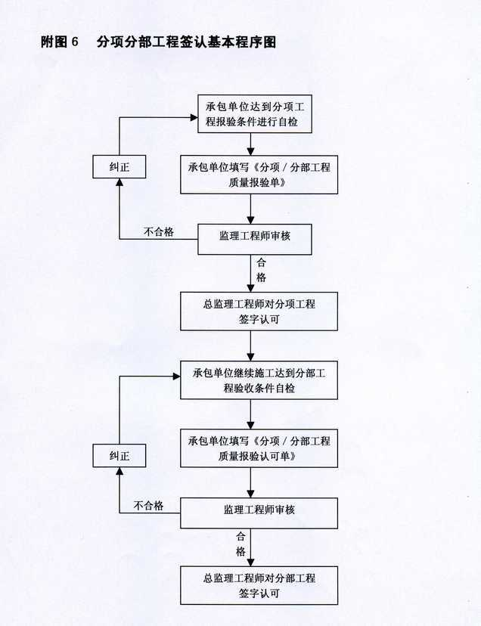

七、单位工程验收程序
如下图：附图7
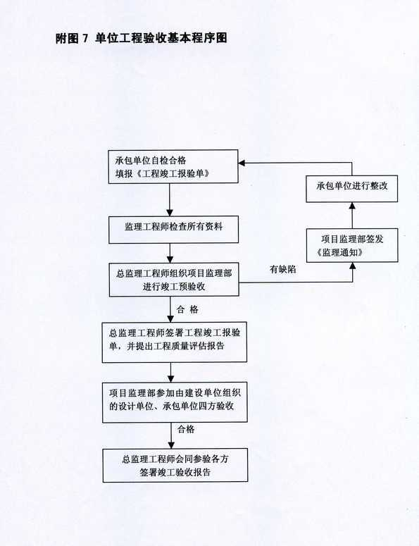

第五章 施工阶段进度控制措施

一、进度控制的任务
监理工程师的主要任务是审批承包人编制的施工进度计划，并对已批准的进度计划的执行情况进行监督，从全局出发，掌握影响施工进度计划所有条件变化情况，对进度计划的执行进行控制，实现预期的工期目标。

二、进度监理的内容
⑴协助业主编制工程控制性总进度计划；
⑵审查承包人报送的施工进度计划，检查其实施情况；
⑶督促承包人采取切实措施实现合同目标要求；
⑷当实施进度发生较大偏差时，向业主提出调整控制性进度计划建议，通过业主批准后完成其调整；
⑸按合同文件规定受理承包人申报的工程延期索赔申请；
⑹向业主编报工程进度报表。

三、进度控制总体程序(见图5-3)

四、进度控制的方法
（1）进度计划编制及审查的原则
工程进度控制计划必须贯彻合同条件及技术规范，真实可靠并符合实际，清

无效
基本符合要求
可
否
申报
可
否
申报
在工程承包合同中，确定工期总目标
承包单位、建设单位

根据工期总目标编制
施工总进度计划目标

承包单位
审批施工总进度计划
监理工程师
应附有：
编制材料、设备采购计划、劳动力使用计划、施工设备使用计划
编制年、季、月度计划
承包单位
审批年、季、月度计划
监理工程师
按计划组织实施
承包单位
按计划组织实施
承包单位
检查计划执行情况
监理工程师
签发严重偏离计划通知书

监理工程师
纠正计划偏离
承包单位
向建设单位建议调整项目经理,直至更换施工队伍
监理工程师
继续施工
承包单位
实现工期总目标
编制说明应有：
1上月实际完成工程量；
2当月计划完成工程量；
3计划提前或拖后的原因；
4拟采取的对策。
根据进度计划控制图，综合分析计划执行情况
协助建设单位审议进度文件
监理工程师
编制进度计划控制图

承包单位
图2.5工程进度总体控制程序框图

楚明了便于管理，表达施工中的全部活动及其他相关的联系，反映施工组织及施工方法，充分使用人力和设备资源，预料可能出现的施工障碍及各种变化。
（2）进度计划编制、审查依据

合同文件所确定的合同工期总目标、阶段性目标；
承包人应具备的施工水平与能力；
施工方案、施工资源配置；
主要材料的采购供应计划，设备的加工订货周期；
工程的特殊环境及气象条件；

现场施工条件及业主提供的条件；
已建同类工程施工进度及经济指标等。
（3）控制进度的方法
a.进度计划的审批
监理工程师应要求承包人在合同规定的时间内提交工程总进度计划（施工组织设计）及必要的各关键工程进度计划、施工方案、材料供应和资金计划。在施工过程中还应要求承包人提交周进度计划，并根据合同工期要求对承包人进度计划的时间和工期安排的合理性、施工准备的可靠性和计划目标与施工能力的适应性进行审查。
b.进度计划的检查
监理工程师及时督促承包人依据合同文件规定的合同总工期、阶段性控制工期目标和经批准的施工进度计划合理安排施工进度，做到按章作业均衡施工；
督促承包人建立工程进度管理机构，做好生产调度、施工进度安排与调整等各项工作，以安全、质量促施工进度，确保合同工期实现；
控制关键路线项目各重要事件的进展。随施工进展，逐周、逐月检查进度计划的实施情况。每周进度检查记录包括：本周实际完成及累计完成工程量、本周实际参加施工人数，机械数量及生产效率、本周承包人的主管及技术负责人到达现场情况、本周天气情况及发生影响工程进度的特殊事件或原因，以此作为解决影响工程进度的决策依据。
c.监理工程师应编制和建立控制图及进度统计表，随时对工程进度情况进行评价，并作为要求承包人加快工程进度，调整进度计划或采取其他措施的依据。
d.加快工程进度
由于承包人的责任或原因造成施工进度严重拖延，致使工程进度可能影响到合同目标的实现，监理工程师应根据合同文件规定发出要求承包人加快工程进度的指令，督促承包人作出调整、安排、编报赶工措施报告，报送监理工程师批准，并督促执行。总监在批准赶工措施报告时，应掌握以下原则：

只要承包人提出的加快工程进度的措施符合施工程序，并能保证工程质量，应予以批准；
因采取加快工程进度措施而增加的施工费用由承包人自己负责；
因增加夜间施工或法定节假日施工而涉及非承包人的附加费用，由承包人负担。
e.进度计划的调整
在工程实施期间，如果进度与计划进度基本相符合，监理工程师不应干预承包人进度计划的实施；
由于各种原因，监理工程师发现施工现场组织安排、施工程序或人力、物力资源与原计划方案有较大的出入时，监理工程师应要求承包人对原工程进度计划及资金计划予以修改，承包人也可自己提出对原工程进度计划进行修改、调整。
承包人应提出修改的详细说明，并按规定报监理工程师批准。
f.进度计划的延期
由于非承包人的原因，或承包人在实施过程中遇到不可预见或不可抗力的因素，使工程进度延误时，总监理工程师应提请业主依据合同的规定批准承包人对原来的工程进度计划及工程资金计划予以调整，并按调整后的进度计划实施。
g.进度计划的延误
由于承包人的原因造成工程进度延误，而且承包人拒绝接受监理工程师加快工程进度的指令，或虽采取了加快工程进度的措施仍不能赶上工期时，监理工程师将对承包人发出书面警告，同时对承包人的施工能力重新审查评价，向业主提交书面报告，必要时建议业主采取合同措施。
5、工程进度控制要点和具体措施

(1)审核施工单位提交的施工组织设计中对工期的论述及工期计划是否符合实际施工的要求。各单项工程的开工时间与交叉施工之间的衔接是否符合工期要求，提出相关建议；
(2)审核施工单位提交的施工组织设计是否符合招标文件和合同的要求，审核施工单位提出的劳动力、材料、构配件、机具、设备是否满足工程进度的需要，施工单位提出的技术组织措施是否满足工程进度的要求，提出相关建议；
(3)编制该工程项目总进度计划与实际完成情况对照表（绘图），要求上墙；
(4)编制施工监理阶段进度控制工作细则；
(5)画出该工程项目施工工艺流程图，标出各阶段目标管理控制的主要措施，要求上墙，列出该工程分部分项主要工程量；
(6)运用P3项目软件管理施工进度，编制各阶段、各单体、各分部工程进度计划，作为各分部工程控制阶段的依据，并按日、周、月向上提交各种进度报表；
(7)审核各分包单位提交的施工进度计划是否符合总工期目标和要求；
(8)在监理日记中反映施工进度状况以及可能影响进度状况的事件；
(9)审核施工单位每日、周、月提交的工程进度报表，审核要点为：实际进度与计划进度的差异；形象进度、实物量与工作量指标完成情况；
(10)按合同要求，依据设计施工图纸及时进行工程计量验收、签证支付工程进度款；
(11)组织好现场协调会，理顺各方关系，检查上次协调会执行结果，讨论现场有关重大事宜，制定下步工程实施措施，并整理会议纪要分发各方；
(12)编制监理月报，定期向建设单位报告工程进度情况，以便于及时采取措施；
(13)发现实际进度与计划偏差较大时，立即组织现场分析会，协助建设单位、施工单位采用纠偏对策，进行调整；
(14)预见可能影响进度的事件的发生，采取积极的防范和应对措施，避免工程延期。如因不可抗力或建设单位原因发生工期拖延时，及时调整进度计划，制定补救措施。

第六章 施工阶段的投资控制措施

一、投资事前控制
投资事前控制的目的是进行工程风险预测，并采取相应的防范性对策，尽量减少施工单位提出索赔的可能。
1、熟悉设计图纸、设计要求，分析合同价构成因素，明确工程费用最易突破的部分和环节，从而明确投资控制的重点。
2、预测工程风险及可能发生索赔的诱因，制定防范对策，减少向业主索赔的发生。
3、按合同约定的条件，如期交施工现场，使其能如期开工、正常施工、连续施工，不要违约造成索赔条件。
4、按合同要求，如期、如质、如量地供应由业主负责的材料、设备到现场，不要违约造成索赔条件。
5、按合同要求，及时提供设计图纸等技术资料，不要违约造成索赔条件。

二、投资事中控制
1、按合同规定，及时答复施工单位提出的问题及配合要求，不要造成违约和对方索赔的条件。
2、施工中主动搞好设计、材料、设备、土建、安装及其它外部协调、配合，不要造成对方索赔的条件。
3、工程变更、设计修改要谨慎。总监理工程师从造价、项目的功能要求、质量和工期等方面审查工程变更的方案，并在工程变更实施前与建设单位、承包单位协商确定工程变更的价款。处理由于工程变更、设计修改、合同变更和违约索赔等引起的费用增减，应坚持合理、公正，事前要进行技术经济合理性分析。
4、严格经费签证。凡涉及经济费用支出的停窝工签证、用工签证、使用机械签证、材料代用和材料调价等的签证，由项目总监或总监授权总监代表最后核签后方为有效。

5、严格按施工合同约定的工程量计算规则和支付条款进行工程量计量和工程款支付，坚持在报验资料不全、与合同文件约定不符、未经质量签认合格或有违约的，不予审核和计量。
6、对有争议的工程计量或工程款，应采取协商的方法确定，在协商无效时，由总监会商业主后做出决定。
7、按合同规定，及时向对方支付进度款，不要造成违约被处以罚款的条件。
8、应严格执行工程计量和工程款支付的程序和时限要求。其工作流程见附图10所示。
9、完善价格信息制度，及时掌握国家调价的范围和幅度。
10、检查、监督施工单位执行合同情况，使其全面履约。
11、专业监理工程师应及时建立月完成工程量和工作量统计表，对实际完成量与计划完成量进行比较、分析，制定调整措施，并应在监理月报中向建设单位报告。
12、适时与建设单位、承包单位沟通信息，定期、不定期地进行工程费用超支分析，并提出控制工程费用突破的方案和措施。

三、投资事后控制
1、工程竣工，经建设单位、监理单位、承包单位验收合格后，承包单位应在规定的时间内，向项目监理部提交竣工结算资料。
2、监理工程师应及时审核，并与承包单位、建设单位协调与协商，提出审核意见。
3、总监理工程师根据各方协商的结论，签发竣工结算文件和最终的工程款支付证书报建设单位。
4、建设单位收到总监理工程师签发的结算支付证书后，应及时按合同约定与承包单位办理竣工结算有关事项。
5、工程款竣工结算的基本程序，见附图11所示。

6、公正地处理施工单位提出的索赔。承包单位向建设提出费用索赔，项目监理机构按下列程序处理：
（1）承包单位在施工合同规定的期限内向项目总监机构提交对建设单位的费用索赔意向通知书；
（2）总监理工程师指定专业监理工程师收集与索赔有关的资料；
（3）承包单位在承包合同规定的期限内向项目监理机构提交对建设单位的费用索赔申请表；
（4）总监理工程师初步审查索赔申请表，符合规定的条件时予以受理；
（5）总监理工程师进行费用索赔审查，并在初步确定一个额度后，与承包单位和建设单位进行协商。
（6）总监理工程师应在施工合同规定的期限内签署费用索赔审批表，或在施工合同规定的期限内发出要求承包单位提交有关索赔报告的进一步详细资料的通知，待收到承包单位提交的详细资料后，按规定的程序进行处理。
（7）当承包单位的费用索赔要求与工程延期要求相关联时，总监理工程师在作出费用索赔的批准决定时，应与工程延期的批准联系起来，综合作出费用索赔和工程延期的决定。
（8）由于承包单位的原因造成建设单位的额外损失，建设单位向承包单位提出费用索赔时，总监理工程师在审查索赔报告后，应公正地与建设单位和承包单位进行协商，并及时作出答复。
索赔处理程序见附图12。

第七章 安全生产及文明施工监督措施

一、安全文明施工及环保控制目标
在建工程中有关环保及安全、文明施工方面的规定和要求，确保工程施工过程中，无安全事故，人员死亡率为零。

二、对岗位人员安全施工的具体要求
（1）审查施工单位是否设立安全生产管理机构，配备专职安全生产管理人员。
（2）审查施工单位特种作业人员是否持证上岗。特种作业人员，必须按照国家有关规定经过专门的安全作业培训，并取得特种作业操作资格证书后，方可上岗作业。
（3）督促施工单位应向作业人员提供安全防护用具和安全防护服装，并书面告知危险岗位的操作规程和违章操作的危害。作业人员应当遵守安全施工的强制性标准、规范间和操作规程，正确使用安全防护用具、机械设备等。
（4）作业人员进入岗位或者施工现场前，应当接受安全生产教育培训。未经教育培训或者教育培训考核不合格的人员，不得上岗作业。
（5）施工单位在采用新技术、新工艺、新设备、新材料时，应当对作业人员进行相应的安全生产教育培训。
（6）督促施工单位制定本单位生产安全事故应急救援预案，建立应急救援组织或者配备应急救援人员，配备必要的应急救援器材、设备，并定期组织演练。

三、安全、文明施工监督管理措施
（1）建设工程安全生产管理，坚持安全第一、预防为主的方针。
（2）严格遵守安全生产法律、法规的规定，保证建设工程安全生产，依法承担建设工程安全生产责任。
审查施工组织设计中的安全技术措施或者专项施工方案是否符合工程建设强制性标准。在实施监理过程中，发现存在安全事故隐患的，及时要求施工单位整改；情况严重的，责令施工单位暂时停止施工，应及时报告建设单位。施工单位拒不整改或者不停止施工的，现场监理机构及时向有关主管部门报告。
（3）在施工现场安装、拆卸施工起重机械等设施，必须由具有相应资质的单位承担。
（4）检查施工单位是否建立健全安全生产责任制度和安全生产教育培训制度，制定安全生产规章制度和操作规程，保证本单位安全生产条件所需奖金的投入，对所承担的建设工程进行定期和专项安全检查，并做好安全检查记录。
落实安全生产责任制度、安全生产规章制度和操作规程，确保安全生产费用的有效使用，并根据工程的特点组织制定安全施工措施，消除安全事故隐患，及时、如实报告生产安全事故。
（5）施工单位应当在施工组织设计中编制安全技术措施和施工现场临时用电方案，对达到一定规模的危险性较大的部分项工程编制专项施工方案，并附具安全验算结果，经施工单位技术负责人、总监理工程师签字后实施，由专职安全生产管理人员进行现场监督。
（6）督促施工单位应当在施工现场入口处、施工起重机械、临时用电设施、出入通道口、有害危险气体和液体存入处等危险部位，设置明显的安全警示标志。安全警示标志必须符合国家标准。
施工单位应当根据不同施工阶段和周围环境及季节、气候的变化，在施工现场采取相应的安全施工措施。施工现场暂时停止施工的，施工单位应当做好现场防护。
（7）施工单位应当将施工现场的办公、生产区与作业区分开设置，并保持安全距离；办公、生产区的选址应当符合安全性要求。职工的膳食、饮水、休息场所等应当符合卫生标准。施工单位不得在尚未竣工的建筑物内设置员工集体宿舍。
（8）施工单位对因建设工程施工可能造成损害的毗邻建筑物、构筑物和地下管线等，应当采取专项防护措施。
施工单位应当遵守有关环境保护法律、法规的规定，在施工现场采取措施，防止或者减少粉尘、废气、废水、固体废物、噪声、振动和施工照明对人和环境的危害和污染。
（9）督促施工单位应当在施工现场建立消防安全责任制度，确定消防安全责任人，制定用火、脾电、使用易燃易爆材料等各项消防安全管理制度和操作规程，设置消防通道、消防水源，配备消防设施和灭火器材，并在施工现场入口处设置明显标志。
（10）施工现场的安全防护用具、机械设备、施工机具及配件必须由专人管理，定期进行检查、维修和保养，建立相应的资料档案，并按照国家有关规定及时报废。
（11）施工单位应当根据建设工程施工的特点、范围，对施工现场易发生重大事故的部位、环节进行监控，制定施工现场生产安全事故应急救援预案。实行施工总承包的，由总承包单位统一组织编制建设工程生产安全事故应急救援预案，工程总承包单位和分包单位按照应急救援预案，各自建立应急救援组织或者配备应急救援人员，配备救援器材、设备，并定期组织演练。
（12）督促施工单位安全生产用电，对外电进行防护，建立接地与接零保护系统。配电箱、开关箱实行“一机、一闸、一漏、一箱”制度，并符合“三级配电两级保护”的要求。
（13）督促承包单位对施工采取下述措施：
a施工方案必须有针对性安全措施，经批准后实施。
b垂直运输机械必须有超高、力矩限制器及吊勾保险装置。
c机械工、指挥员持证上岗，作业采用信号传递。
d高处作业专设爬梯、斜道上下作业人员戴安全带。
e特殊专业工种持证上岗。
f起重机械作业人员专人警戒，并设有警戒标志。
g地下作业安全，应有专门的防护措施。
（14）督促施工单位文明施工要求
a施工现场宜设置围栏进行封闭管理。
b道路、水路、电路按批准的施工平面布置位置敷设。
c建筑材料、构件按批准的施工平面布置堆放整齐。
d必要的生活设施及防火措施与设备。
（15）施工单位发生生产安全事故，应当按照安全有关伤亡事故报告和调查处理的规定，及时、如实地向负责安全生产监督管理的部门、建设行政主管部门或者其他有关部门报告；特种设备发生事故的，还应当同时向特种设备安全监督管理部门报告。
（16）发生生产安全事故后，施工单位应当采取措施防止事故扩大，保护事故现场。需要移动现场物品时，应当做出标记和书面记录，妥善保管有关证物。

四、环保临近方法和措施
（1）控制污染源，使污染物的产生降低到最低限度。
a坚持“三同时”原则，即环境治理设施应与项目的主体工程同时设计、同时施工、同时投产使用；
b凡是产生环境污染和其他公害的项目，要把消除污染、改善环境和节约资源作为重要内容，推广清洁生产方式，尽量采用闭路循环工艺，大量减少“三废”的排放量；
c积极研究和采用无污染或低污染的先进工艺、技术和设备，抗议使用环境保护新技术；
（2）控制污染排放
坚持污染物排放总量控制和达标排放的要求。污染物排放必须坚决执行相应的环境保护标准，达标后才允许排放。
（3）综合利用，减少排放。

第八章 信息和合同管理计划

一、合同管理的工作程序和方法
(一)、合同管理的方法
为确保工程项目的顺利实施，提供法律保证和保证工程项目实施过程中依法全面履行，以保证工程项目目标的实现。因此这是一个融法律、经济技术于一体的综合性工作。
在招投标阶段，合同管理任务是订立一个详尽完善的承包合同，为保证工程项目的实施提供法律保证。在项目实施过程中，合同管理的任务是依据合同条款，全面履行合同条款，协调合同双方的纠纷、争议，对合同的履行、合同变更和解除等进行监督检查。处理变更、索赔、分包、违约责任等等履行合同条款的事宜。
为保证合同的全面履行，监理应建立健全项目合同的管理制度，要做好合同分析，仔细分析合同条款的内涵，以求对合同作出正确的解释，明确合同的法律依据。要建立完整的合同数据档案和合同网络，随时掌握各项合同条款实施的情况和存在的问题，要加强对合同实施的监督、检查。承包人、业主、监理各方履约情况，纠正各种不符合合同条款内容的各种做法、文字、文件等，以保证合同的全面履行。
对于合同条款中规定的业主、承包人各自风险，必须正确作出评估，及时地提醒承包人及业主，以确保工程的顺利进行。

二、工程变更的管理

（一）、工程变更
监理工程师对工程上任何形式、质量、数量和内容上的变动，根据合同有关规定进行审核，并报业主审批后发布工程变更令，在与业主和承包人协调商量后，确定变更工程的单价和费率。
1、设计单位对原设计存在的缺陷提出的工程变更，应编制设计变更文件；建设单位或承包单位提出的工程变更，应提交总监理工程师，由总监理工程师组织专业监理工程师审查。审查同意后，应由建设单位转交原设计单位编制设计变更文件。当工程变更涉及安全、环保等内容时，应按规定经有关部门审定。
2、项目监理机构应了解实际情况和收集与工程变更有关的资料。
3、总监理工程师必须根据实际情况、设计变更文件和其他资料，按照施工合同的有关条款，对工程变更的费用和工期作出评估。
4、总监理工程师应就工程变更费用及工期的评估情况与承包单位和建设单位进行协调。
5、项目监理机构应根据工程变更单监督承包单位实施。
6、项目监理机构处理工程变更应符合下列要求：
（1）项目监理机构在工程变更的质量、费用和工期方面取得建设单位授权后，应按施工合同规定与承包单位进行协商，经协商达成一致后，总监理工程师应将协商结果向建设单位通报，并由建设单位与承包单位在变更文件上签字；
（2）在项目监理机构未能就工程变更的质量、费用和工期方面取得建设单位授权时，总监理工程师应协助建设单位和承包单位进行协商，并达成一致；
（3）在建设单位和承包单位未能就工程变更的费用等方面达成协议时，项目监理机构应提出一个暂定的价格，作为临时支付工程进度款的依据。该项工程款最终结算时，应以建设单位和承包单位达成的协议为依据。
7、在总监理工程师签发工程变更单之前，承包单位不得实施工程变更。
8、未经总监理工程师审查同意而实施的工程变更，项目监理机构不得予以计量。
(二）、工程索赔
监理工程师对承包人提出的延期和费用索赔申请，将依据合同规定的程序进行审查，确认承包人所提出的申请是否符合规定，证据是否充足，计算方法和合同依据是否正确，并通知有关监理人员做好资料收集、记录工作。同时要检查索赔事件的时效性，对承包人如未能按合同要求及时提出索赔意向的，应对其实际损失及自身的失职造成的损失进行分析，各自承担，对业主方逾期未答复，而承包人采取措施减少损失所发生的费用应由业主承担。

三、工程延期及延误的处理
（一）、工程延期
1、当承包单位提出工程延期要求符合施工合同文件的规定条件时，项目监理机构应予以受理。
2、当影响工期事件具有持续性时，项目监理机构可在收到承包单位提交的阶段性工程延期申请表并经过审查后，先由总监理工程师签署工程临时延期审批表并通报建设单位。当承包单位提交最终的工程延期申请表后，项目监理机构应复查工程延期及临时延期情况，并由总监理工程师签署工程最终延期审批表。
3、项目监理机构在作出临时工程延期批准或最终的工程延期批准之前，均应与建设单位和承包单位协商。
4、项目监理机构在审查工程延期时，应依下列情况确定批准工程延期的时间：
（1）施工合同中有关工程延期的约定；
（2）工期拖延和影响工期事件的事实和程序；
（3）影响工期事件对工期影响的量化程度。
5、工程延期造成承包单位提出费用索赔时，项目监理机构应按监理规范程序处理。
6、当承包单位未能按照施工合同要求的工期竣工交付造成工期延误时，项目监理机构应按施工合同规定从承包单位应得款项中扣除误期损害赔偿费。
（二）、工程分包
对承包人提出的分包申请，监理工程师需进行严格的审查，审查的主要内容包括：分包人的资格证明及情况、工程项目及内容，工程数量及金额、工程工期、承包人与分包人的合同责任。在执行过程中，监理工程师通过承包人对分包工程进行管理。只有经业主同意，承包人才能进行合同转记。
对于严格限制分包的主体结构及工程超过合同价款规定比例的将不予分包。
（三）、保险
对承包人的保险种类、范围、数额、时间、有效期、保险单及保险收据进行检查，以确保各种保险的落实。
（四）、争端与仲裁
当工程发生争议时，监理工程师根据合同规定的期限，进行争议事件的全面调查、取证，并对争议做出书面决定，通知业主和承包人。若业主和承包人不同意监理工程师作出的决定，可提交有关部门进行仲裁。
（五）、违约
监理工程师对业主违约进行确认并按合同规定进行处理，依据的事实主要为：
(1)宣告破产，或作为一个公司宣告停业整顿，但清理不是为了改组或合并；
(2)由于不可预见的理由，而不可能继续履行其合同义务；
(3)没有在规定的合理时间内根据监理工程师的支付证书向承包人付款，或干涉、阻挠、拒绝支付证书的颁发。
（六）、违约处理
监理工程师对承包人违约，将依据下列事实进行确认，并根据合同规定进行处理：
(1)无力偿还债务或陷入破产，或主要财产被接管或主要资产被抵押或停业整顿等，因而放弃合同；
(2)无正当理由不开工或拖延工期；
(3)无视监理工程师的警告，一贯公然忽视履行合同规定的责任和义务；
(4)未经监理工程师同意，随意分包工程、或将整个工程分包出去。
(二)合同管理的工作程序

工程变更程序框图

履约任一方提出变更申请
驻地办进行现场调查
通知承包人填报《工程变更申请》
驻地办审查并对新增单价审核
报 总 监 办 审 批
总 监 下 达 变 更 令
取消变更并报备
总 监 办
NO
YES
NO
NO
YES
YES

延期申报、审批程序框图

延 误 事 件 发 生
28天内报延期意向通知
连 续 性
以28天间隔报临时报告
延 误 事 件 结 束
28天内报正式《延期申请书》
承包人申报程序
驻地办现场调查
驻地办评估
驻地办提出评估
报告报总监办
驻地办填写
《延期审批书》
报总监审批
监理审批程序
NO
YES
YES

索赔申报、审批程序框图

索 赔 事 件 发 生
28天内报索赔意向通知
连 续 性
以28天间隔报详情报告
索 赔 事 件 结 束
28天内报正式《索赔申请书》
承包人申报程序
驻地办现场调查
驻地办评估
驻地办提出评估
报告报总监办
驻地办填写
《索赔审批书》
报总监审批
监理审批程序
NO
YES
YES

(三)合同管理的监理要点

1、合同管理控制方法和手段
合同管理是监理工作的核心之一，它和技术管理体制互为补充，构成了监理工作不可分割的两个部分，所谓合同管理就是监理工程师根据合同文件的规定，通过一定的组织系统，按规定的监理程序，运用各种有效的手段和方式，对承包人的技术经济活动进行监督与管理，以使工程进度、造价符合合同要求。它包括的内容较多，有上面提到的计划控制、工程变更、计量支付、延期与索赔的处理，分包的管理、工地会议等，合同管理体制的基础是计划与进度控制，核心是计量与支付，而分包、工程变更、延期和索赔是管理中的难点。我们认为要做好合同管理，业主与承包人应履行合同中规定的职责；监理应按程序办事，熟悉合同，准确理解合同；注意证据，收集资料，凭数据说话。
2、严格控制和管理好分包
对分包管理的目的是防止出现合同纠纷和带来质量、进度上的混乱，致力于发扬专业分包队伍的优势，有效地促进工程质量。对分包的管理，监理工程师要做到履行批准和开工申请手续，利用检查和工地会议了解情况；杜绝分包过多；核实分包人的队伍组成和技术管理人员情况；对较大的分包项目，应指定专门的监理工程师监管；跨越时间较长的分包合同，应对其进行中期审查；经常检查，发现问题严格处理。

四、合同的解除
1、当建设单位违约导致施工合同最终解除时，项目监理机构就承包单位按施工合同规定应得到的款项与建设单位和承包进行协商。
2、由于承包单位违约导致施工合同终止后，项目监理机构应按程序清理承包单位的应得款项，或偿还建设单位的相关款项，并与建设单位和承包进行协商。
3、由于不可抗力或非建设单位、承包单位原因导致施工合同终止时，项目监理机构应按施工合同规定处理合同解除后的有关事宜。

五、信息管理
信息管理是监理工作的一项重要内容。通过对312国道扩建工程项目监理过程中信息的采集、加工和处理，也即通过统计分析、对比分析、趋势预策等处理过程，为监理组工程的费用、进度、质量进行控制，同时它也为确定索赔内容、索赔金额及反索赔供确凿的事实依据。
1、信息管理包括信息的收集、传递与处理、存储、发布等方面；
2、信息管理采取人工决策和计算机辅助管理相结合的手段，特别是利用计算机准确及时地收集、处理、传送和存储大量数据，并进行工程进度、质量、费用的动态分析，达到工程监理的高效、迅速、准确；
3、监理信息的类型有：工程费用控制信息，质量控制信息，进度控制信息和合同管理信息；
4、工程费用控制信息掌握工程合同价、物价指数、各种估算指标、施工过程中的支付账单、原材料价格、机械设备台班费用、人工费、各种物资单价及运杂费等及变化情况及时审核上报，因变更、索赔、延期而引起的费用增减。。
5、质量控制信息随时把握国家质量政策及质量标准、工程项目的建设标准进行质量目标分解体系、质量控制工作流程、质量控制工作制度、质量控制的风险分析、质量抽样检查的数据、验收的有关记录和报告。收集对重要工程和隐蔽工程有关的照片、录像等；
6、进度控制信息：随时了解、掌握施工定额、计划参考数据、施工进度计划、进度目标分解、进度控制的工作程序、进度控制的工作制度、进度控制的风险分析及进度记录等。合同信息的一个主要方面是业主与承包人在招标过程中合同文件的信息，它们是监理工程师开展监理工作的主要依据，包括：合同协议书、中标通知书、投标书及附件、合同通用及专用条件、技术规范、图纸、投标书附表、其他有关文件（包括补遗书等）；
7、上级及业主信息：在项目实施过程中及时接受上级和业主的指示、指令有关意见、决定、会议要求，定期请示汇报提交监理报告、工程进度、工程质量及合同履行情况，工程存在问题处理意见及承包人对业主和承包人提出的要求和建议；
8、承包人信息。承包人信息是指施工过程中，反映承包人的工程进度、质量、变更、索赔、延期、单价计量、支付、报表及其它方面的信息；
9、监理信息。监理过程中，监理部门的有关指令、审核、审批意见、分项工程批准开工、申请单、审查合格的批准开工申请监理周报、监理文件及工地会议等；
10、试验信息指对施工材料、混合料等性能试验工艺试验、抽样试验及验收等方面的信息；
11、原始记录。包括记录的工作日记、现场检查记录、会议记录、来往函件工程日记、监理日记、监理记录、特别是隐蔽工程验收记录和工程照片等；
12、环境信息。沿线地方政府、有关单位、人民群众对建设项目的意见、建议及之间关系等信息，以及国家和地方有关环境保护和控制环境污染的法律法规；天气气候信息等。

第九章 组织协调各方关系措施

一、施工阶段项目工作关系协调的内容
1）协调工程建设各参加单位之间的关系。包括建设单位、监理单位、设计单位、施工单位、材料和设备供应单位、施工单位等。
2）协助建设单位协调与工程建设相关的外部关系。包括与当地建设行政主管部门的关系，与当地质量监督部门的关系，与当地市政、煤矿气、热力、给排水、电力、电信、消防、公安人防、规划等部门的关系，与工程规划、设计部门的关系，与工程建设相关的其他外部部门的关系。

二、施工阶段项目工作关系协调的原则
1）公平合理原则。坚持“公正、独立、自主”的原则开展协调工作，公平维护个参建单位的合法权利。
2）主动服务原则。外层关系是为主协调的范畴，监理要利用自己的技术和人文优势，协助业主协调这些关系。
3）协调的基础是沟通。监理在协调中，要虚心听取各方意见，并把自己的想法、打算，要经常主动和业主、相关单位沟通。

三、施工阶段项目工作关系协调的方法
1）利用行政手段的协调。该工程建设行政主管部门比较重视，利用
行政部门的激励（奖、罚、表彰、批评）、监督、督促等方式协调各方关系。
2）利用技术手段协调。利用监理的技术优势，为协调单位出主意、想办法，帮助他们解决问题，达到协调的目的。
3）利用人际关系的协调。监理公司长期从事监理工作，与工程相关的各个部门（包括施工单位、外部关系等）都有良好的信任基础，便于搞好协调工作。

四、施工阶段项目工作关系协调程序

项目工作关系协调程序图
政府各分管部门（供水、供电、消防、通讯等）
业主

杨凌示范区质量监督站
监理单位

供 货 商
设计单位
施工单位
勘测单位

五、项目工作关系协调的措施
A、项目工作关系协调的组织措施
1）建立健全监理组织，专人（总监）负责协调工作，完善职责分工及有关制度，落实组织协调工作的责任。
2）制定协调工作目标，将目标分解，落实到人。
3）制定工地协调例会工作制度，每周召开一次工地协调会。
4）对影响工程目标实现的干扰和风险因素进行分析、预测，采取预防协调措施。
B、项目工作关系协调的技术措施
1）树立主动协调的意识：监理工程师树立主动协调的意识，总监和总监代表应是各方协调的核心。
2）协调的基础是沟通，道德是和业主代表的沟通，工地发生的情况，监理的想法、打算，要经常主动和业主沟通，同时虚心听取各单位的意见。每周周例会前可和业主先开协调会预备会。
3）做好第一次工地例会（监理交底会），这次会有业主、施工各方参加，要把监理的管理程序、规定，各方的职责、权限、行文路线等交待清楚，可以讨论修改再确定。并做好纪要，发出监理交底文件，作为统一步调的依据。
4）开好每周协调会，监理工程师应有准备，有矛盾时以工程大局为重，商量解决。
5）抓计划。抓计划的执行。计划的高速是协调的主要手段，包括设计出图计划、甲方供应材料和设备的计划，均应按计划执行。稍有偏差，及时调整。
C、项目工作关系协调的经济措施
1）编制协调目标计划，对按要求完成者给予奖励，拖期完工者给予处罚。
2）利用行政手段给予奖励和处罚。
D、项目工作关系协调的合同和信息措施
1）协助业主签订一个好的合同，合同中涉及工作关系协调的条款，字斟句酌，不出现不利于业主的条款。
2）做好工程施工记录，积累素材，为正确处理可能发生的各种协调问题。
3）积极主动，为业主当好参谋，减少由于业主原因导致的工期延误。
4）收集有关工作关系协调的信息，分析总吉，定期向建设单位及有关单位提供报告，为正确的决策提供依据。

第十章 本工程特点、技术难点及其控制措施

一、路基施工监理要点

1、路基
旧路面铲除后，要安排地质部门对路基进行现场查勘，若有不良土质要进行处理，清楚路基的各种病害。
土质路基填土经压实后，不得有松散、软弹、翻浆及表面不平整现象。土、石路床必须用12～15t振动压路机碾压检验，其轮迹不得大于5mm，土质路床不得有翻浆、软弹、起皮、波浪、积水等现象。
标准段压实度要求详表1
标准段压实度（重型击实标准） 表1
填挖类型 |  | 路面底面以下深度（cm） | 压实度（%）
填方路基 | 上路床 | 0-30 | ≥96
填方路基 | 下路床 | 30-80 | ≥96
填方路基 | 上路堤 | 80-150 | ≥94
填方路基 | 下路堤 | 150以下 | ≥93
零填及路堑路床 |  | 0-30 | ≥96
 |  | 30－80 | ≥96
填方高度小于80cm，原地面以下0～30cm范围内土的压实度不应低于表列“零填及路堑路床”一栏的要求。路缘石、人行道在填土地段的土基压实度不应小于90%；路基范围内管道沟槽回填土的压实度不低于表1要求。
路基成型后必须平整、密实、均匀、稳定，具有同路面相同的路拱。路基强度验收应满足规范要求，路槽底面土基设计回弹模量值不得小于30Mpa。对强度不足的地方应分析原因，采取可靠的加固措施。
压实是施工关键，在施工中要求：
（1）、先做试验段以确定压实方案和测定土方最佳含水量。
（2）、压实前，应对土层的虚铺厚度，平整度和含水量（含水量控制的最佳含水量的2%以内）进行检查，符合要求可进行碾压。
（3）、碾压时要控制压实遍数，行驶速度要先慢后快，最大不超过4km/h。碾压时，直线段由两边向中间，小半径弯曲段宜由内侧向外侧，纵向进退式进行。
（4）、碾压应重叠。横向重叠区：振动压路机为0.4-0.5m，三轮压路机为后轮宽的1/2，前后相邻区宜纵向重叠1.0-1.5米。
（5）、压好一层，按规定做压实土工试验，经检验符合要求后，再进行下一层的施工。
（6）、虚铺土时，中间的石块块径不能大于厚度的2/3，土块不能堆积在一起。最上层厚度压实后不得小于8cm。

2、路基排水
路基施工时应注意排水，保证排水通畅，积水排到花溪路明渠中，防止路基被水长期浸泡。
路基分层挖填时应根据土的透水性能将表面筑成2-4%的横坡度，并注意纵向排水，经常平整现场，清理散落土，以利地面排水。当地面水排除困难而无永久性管渠可利用时，应设置临埋排水设施。
3、挖方路基
在路堑开挖前作好坡顶排水防渗工作。
路基开挖必须按设计断面自上而下开挖，不得乱挖、超挖，开挖至路基项面时应注意预留碾压沉降高度。
开挖边坡坡值为1:0.3；路基底若有超挖，超挖回填部分应填筑碎石或砂卵石。
4、填方路基
⑴、填料要求：
路基填土不得使用腐殖土，生活垃圾土、淤泥，不得含杂草、树根等杂物，应选取用级配较好的粗粒土为填料。且应优先选取用砾类土、砂类土，且在最佳含水量时压实。
路基填方若为土石混和料，且石料强度大于20MPa时，石块的最大粒径不得超过压实层厚2/3，当石料强度小于15MPa，石料最大粒径不得超过压实层厚。
路基填料最小强度和填粒最大粒径应符合表2。

路基填料最小强度和填粒最大粒径 表2
项 目 分 类 |  | 路面底面以下深度(cm) | 填料最小强度(CBR)(%) | 填料最大粒径(cm)
填填方路基 | 上路床 | 0-30 | 8 | 10
填填方路基 | 下路床 | 30-80 | 5 | 10
填填方路基 | 上路堤 | 80-150 | 4 | 15
填填方路基 | 下路堤 | 150以下 | 3 | 15
零填及路堑路床 |  | 0-30 | 8 | 10
 |  | 30-80 | 5 | 10
路床土质应均匀、密实、强度高。
⑵、基底处理
路堤修筑范围内，原地面的坑、洞、墓穴等应用原地的土或砂性土回填，并进行压实，路堤基底为耕地或松土时，应先清除有机土种植土、树根、杂草后，再压实。其压实度不应小于85%。当路基穿过水塘或水田时，必须抽干积水，清除淤泥和腐殖土，压实基底后方可填筑，当地下水位较高或土质湿软地段的路基压实度达不到要求时，必须根据路基施工规范采用有效措施进行处理，当填方地段的地面自然横坡大于1：5时，应在斜坡上分级挖成宽度不小于1.0m，并向内倾斜2~4%的台阶，并用小型夯实机加以夯实后方可进行分层碾压。
路基填土高度小于80cm时，基底的压实度不宜小于路床的压实度标准，基底松散土层厚度大于30cm时，应翻挖后再回填分层压实，或掺5%～10%的生石灰粉（干土质量的百分比）再碾压。
⑶、填筑
填方边坡上部8m为1:1.5，中间为宽2.0m的马道，8m～20m为1:1.75，路基应采用重型振动压路机分层碾压，分层的最大松铺厚度，土方路堤不大于30cm，土石路堤不大于40cm，填筑至路床顶面最后一层的最小压实厚度，不应小于8cm。不同种类的土必须分段分层填筑，不应混杂且用不同土填筑的层数宜少。管道顶面填土厚度必须大于30cm，方能上压路机辗压。管道沟槽、检查井、雨水井等周围的回填土应在对称的两侧或四周同时均匀分层回填压（夯）实，填土材料宜采用砂砾等透水性材料或石灰土。
若机动车行道下的管、涵、雨水支管等结构物的埋深较浅，回填土压实度达不到规定的数值时，按表3的要求处理。
表3
 | 部 位 |  | 填 料 | 最低压实度（%）（重型击实标准）
扩大部分 | 填料距路床顶<80cm |  | 砂、砂砾 | 93
扩大部分 | >80cm |  | 素土 | 93
管顶以上至路床顶 | 管项距离路床顶<80cm | 管项上30cm以内 | 砂、砂砾 | 93
管顶以上至路床顶 | 管项距离路床顶<80cm | 管顶30cm以上 | 砂、砂砾 | 93
检查井及雨水口周围 | 路床顶以下0-80cm |  | 砂 | 93
检查井及雨水口周围 | 80cm以下 |  | 砂 | 90
采用振动压路机碾压时，应遵循先轻后重，先稳后振，先低后高，先慢后快以及轮迹重叠等原则。至少碾压3遍直到达到规定压实度为准。
⑷、规范要求
路基施工中必须严格执行《城市道路路基工程施工及验收规范》（CJJ44-91）和《公路路基施工技术规范》（JTJ033-95）等有关现行施工规程与验收规范。

二、材料监理要点
路基通过验收后，方可进行底基层和基层施工。按设计要求基层为水泥稳定碎石，为20cm厚5%水泥含量稳定碎石，必须配比准确，必须涌搅拌机搅拌。压实到设计要求，饱水养护7天以上。
1、路面材料要求及施工要点
⑴、水泥稳定级配碎石材料组成要求
a、 材料要求
① 水泥
水泥可用普通硅酸盐水泥、矿渣硅酸盐水泥和火山灰硅酸盐水泥；不得使用快硬早强水泥和已受潮变质的水泥；水泥终凝时间不得小于6小时，因气候原因水泥终凝时间不能满足生产需要时，应掺加缓凝剂；应选用标号较低的水泥如325号。
② 碎石
用于底基层和基层的碎石应满足强度不小于100mpa的花岗岩碎石，如下表所列性能要求：
表4 底基层、基层碎石性能要求
项 目 | 要 求
扁平颗粒含量 % | ≤20
压 碎 值 % | ≤30
b、 级配组成
用于底基层和基层的碎石的配合比应分别满足下表所列要求：
表5 底基层、基层材料（碎石）级配要求
 | 40 | 31.5 | 19 | 9.5 | 4.75 | 2.36 | 0.6 | 0.075
基层 | - | 100 | 68-86 | 38-58 | 22-32 | 16-28 | 8-15 | 0-3
注：0～5mm的细集料有塑性指数时，0.075mm筛孔的通过率不应超过5%。
c、 性能要求
用于底基层的石灰稳定土，7天无侧限抗压强度R₇=0.6~0.8MPa，平整度≤10mm(20m范围内）。5%水泥稳定碎石压实度≥98%；7天浸水抗压强度应≥2.5MPa；石料压碎值≤30%
2、底基层(基层)施工监理要求
(1)、水泥稳定级配碎石
在路基验收合格后，即可进行底基层施工；在底基层验收合格后，即可进行基层施工。底基层和基层施工应满足下列技术要求:
a、在施工过程中，水泥稳定级配碎石底基层、基层应采用集中厂拌法拌和，配料要准确，根据施工时气温情况，用水量在拌和时以处于最佳含水量误差-1.5～1.5%为宜，以保证水泥稳定级配碎石在现场摊铺时含水量接近最佳含水量，搅拌机搅拌时间不小于90秒钟。查看砼质量，对不合格的砼禁止上路。
b、摊铺作业基层和底基层应采用机械摊铺，并应根据试验路段的铺筑情况确定是否采用摊铺机摊铺。摊铺时要有专人检查质量，防止水泥稳定级配碎石离析，产生离析的水泥稳定级配碎石应及时调整。保证底基层和基层成型后的路拱与路基的路拱一致。
c、碾压作业要保证水泥稳定级配碎石在最佳含水量时开始碾压，并严格控制压实质量，保证底基层的压实度达97%以上，基层的压实度达98%以上。
d、底基层（基层）施工结束，即开始养生，养生期间，禁止一切车辆通行(包括施工车辆)。
e、养生结束，即可按照有关设计文件和验收规范规定进行验收。在强度达不到规范和设计文件质量要求的地方，应分析原因，采取加固措施，杜绝质量隐患。

三、混凝土施工监理要点
1、稀浆封层洒布经验收合格后，即可进行混凝土的铺筑。
2、砂、石在拌和前，应认真检验原材料的质量，只有符合部颁标准要求的材料才能进场使用，并在施工过程中随时进行抽检。
3、砂、石在拌和前，应进行认真的级配设计，在检验所设计的混合料的性能指标达到设计要求的条件下，才允许作为拌和站的目标控制级配。
4、混凝土拌和必须采用强制搅拌机搅拌砼，搅拌时不少于90秒，在拌和砼前，应认真校核拌和机的计量精度，在确认计量精度达到设计要求时，才允许进行拌和。
5、拌和站在拌和砼时，应保证足够的拌和时间，以保证混合料拌和均匀，无花白料，温度控制正常。
6、砼在运输过程中，如果气温较低或等候时间过长，应采取保温措施，以免温度降低太快，影响砼的摊铺和震捣(压实混合料的压实度不小于97%)。
7、已运到施工现场的砼在保证拌和站能满足摊铺机需要的条件下，应尽可能快的摊铺。
8、浇筑中要控制好砼厚度和标高以及泛水坡度，防止浇好后路面积水。
9、施工完毕后的路面应在24小时内禁止一切车辆通行。并且要及时割缝，因在夏季施工，应在浇后8小时完成，为保证其位置准确，做前应做好标记，割后达检查割缝深度要到7cm（1/4板厚）。及时遮盖浇水养护，养护时间不得小于7天。

四、排水及管线监理要点：
1、排水设施分新建和改建，改建工程处要找准位置并做好高程测量，新建和改建衔接特别注意找准坡度。
2、设计规 定除电力管线纳入本工程建设范畴，其余管道如电信、联通、移动、有限电视、交通、自来水等均未纳入。由各单位自己施工。这就要求各家有各自的设计和施工计划，如果有矛盾，监理要协调各方，及时配合，使本工程顺利施工，这项工作要特别注意。

五、质量评定标准
混凝土路面按以下要求检测路面铺装质量（参考《公路工程质量检验评定标准》（JTJ071-98）制定）：

六、其他事项
1、 施工中需说明的问题：略
2、施工中发现问题，应及时通知设计单位，会同建设单位和质监部门等进行处理，确保工程质量。
3、未尽事宜请参照有关施工规程及规范执行。

第十一章 监理工作程序

附图1：工序交接检查程序图
附图2：工程变更处理流程图
附图3：设计变更、洽商管理基本程序图
附图4：开工申请核签程序图
附图5：工程款支付核签程序图
附图6：分项分部工程评定基本程序图
附图7：单位工程验收基本程序图
附图8：工程进度控制的基本程序图
附图9：工程延期管理的基本程序图
附图10：月工程计量和支付基本程序图
附图11：工程款竣工结算的基本程序图
附图12：费用索赔管理的基本程序

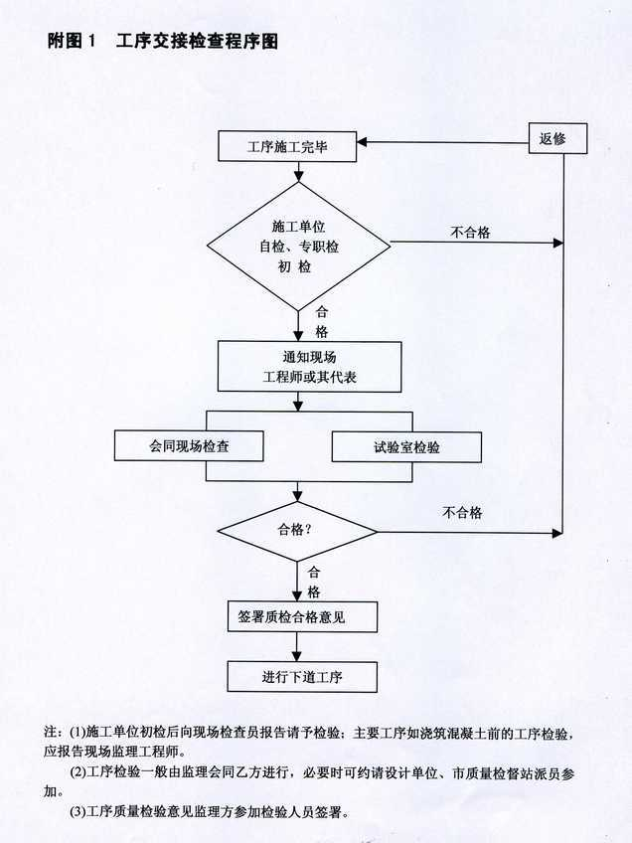

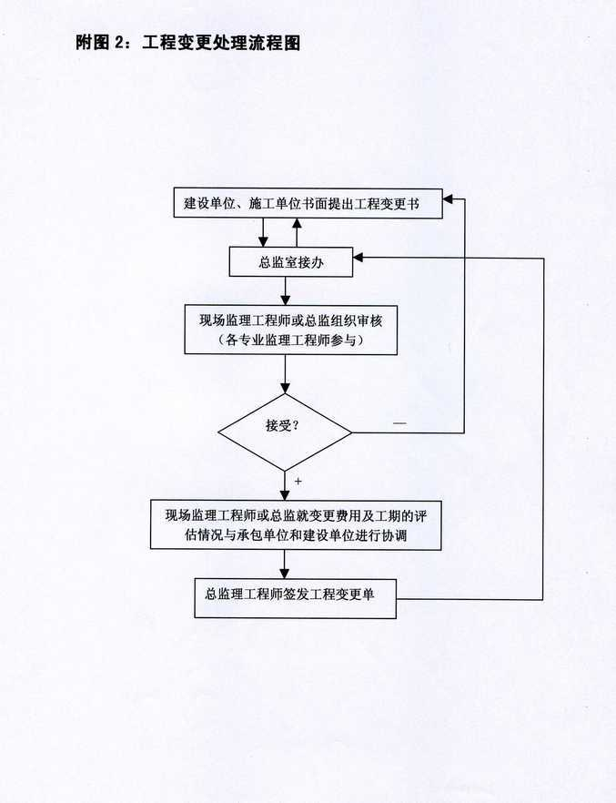

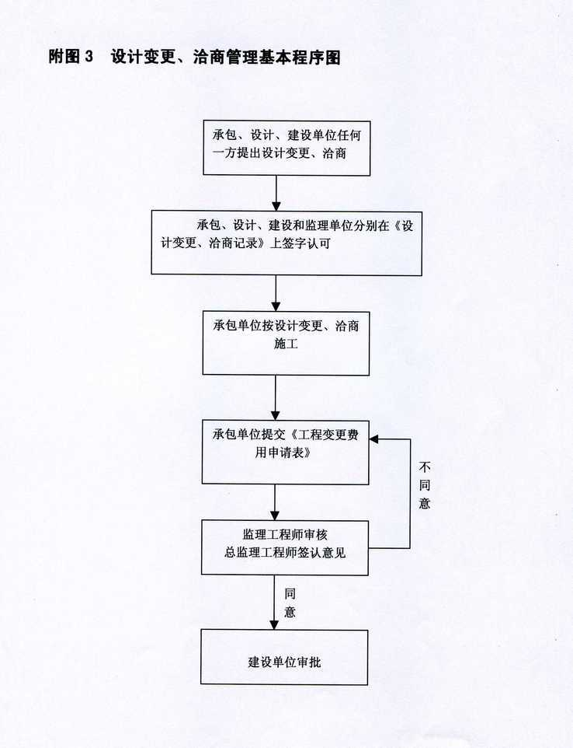

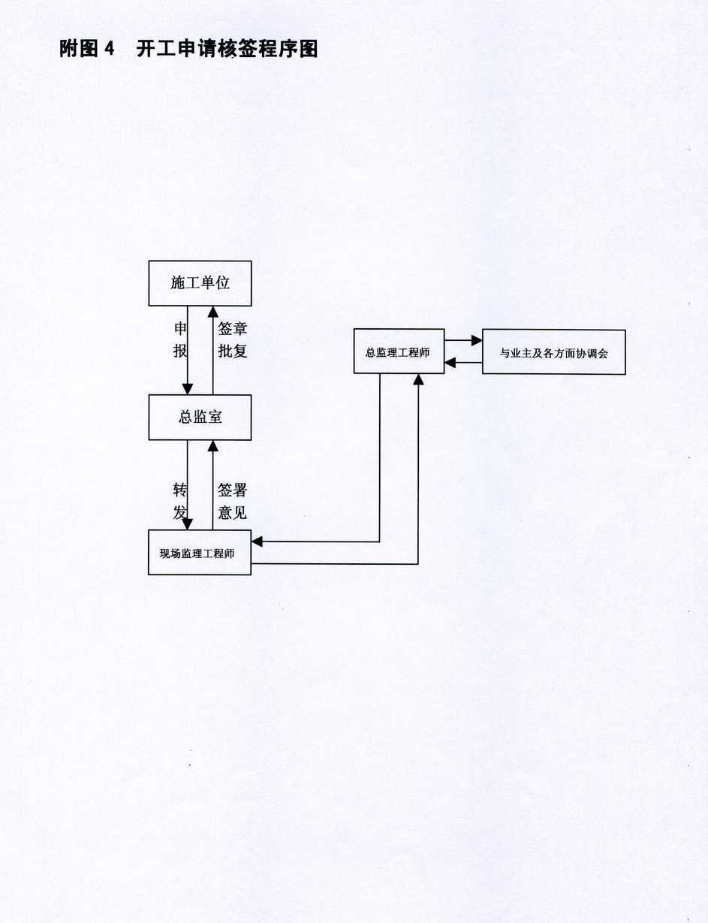

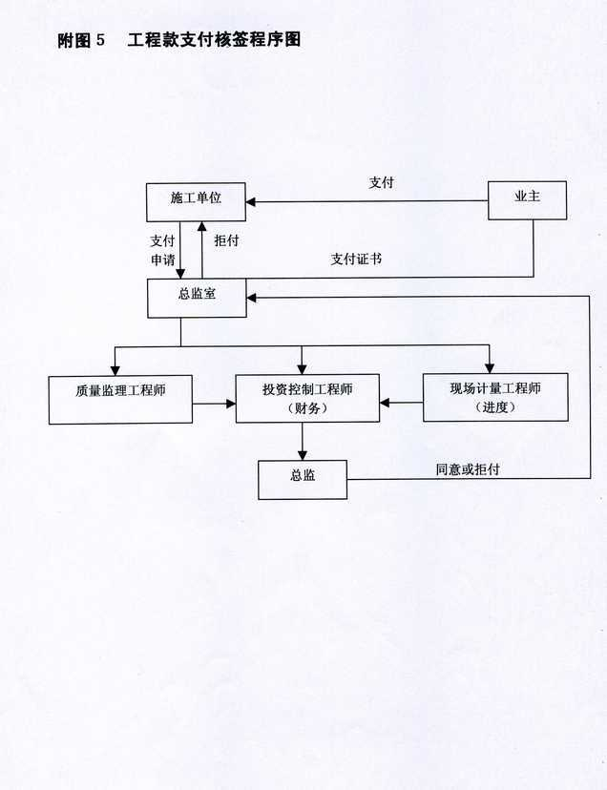

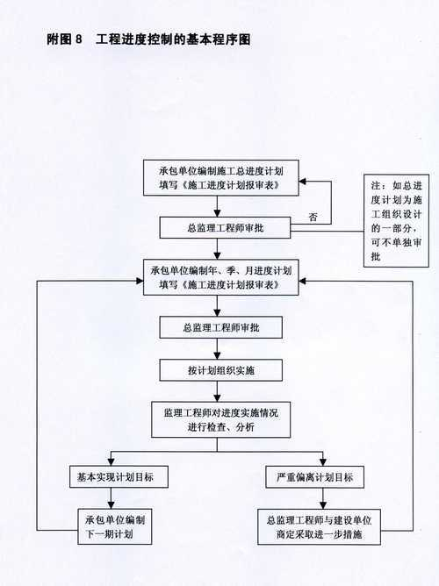

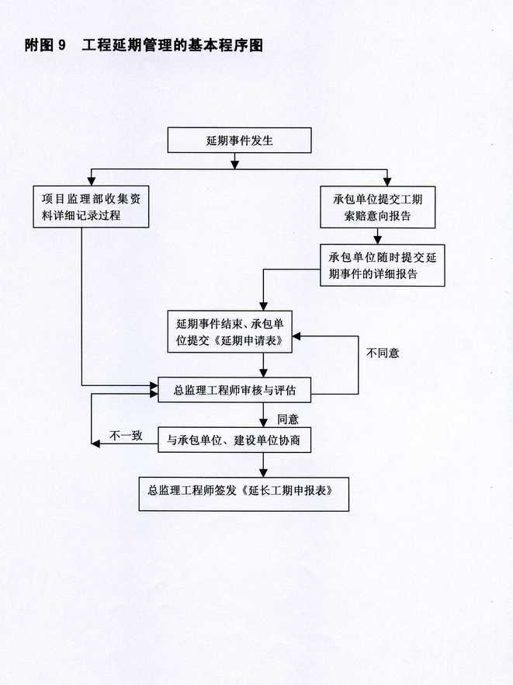

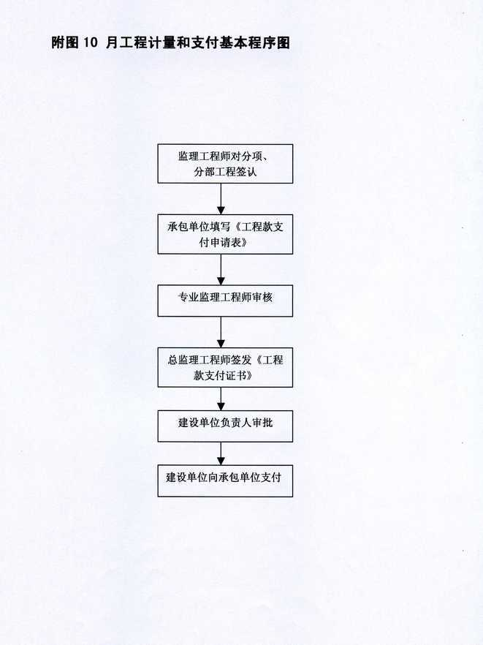

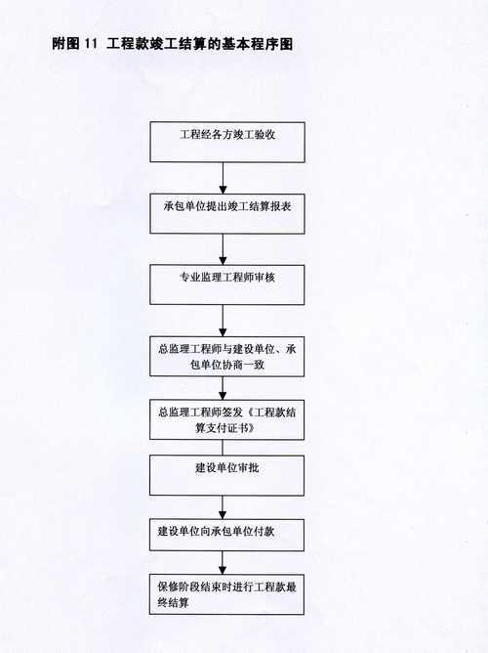

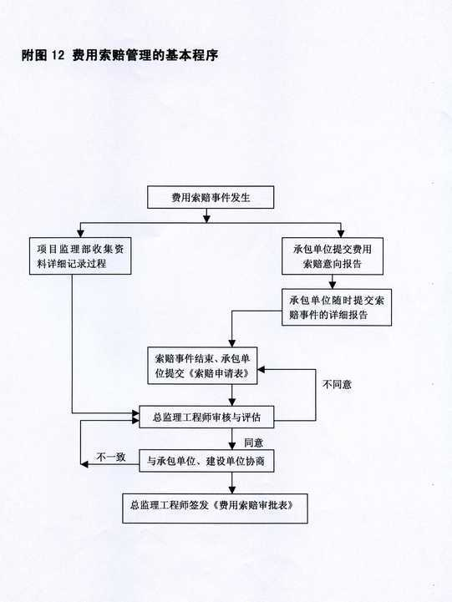

第十二章 监理工作制度

一、设计文件、图纸审查制度
监理工程师在接受施工设计文件、图纸后，并于工程开工前，会同施工及设计单位复查设计图纸，广泛听取意见，避免图纸中的差错、遗漏。

二、技术交底制度
监理工程师督促、协助、组织设计单位向施工单位进行设计图纸的全面技术交底（设计意图、施工要求、质量标准、技术措施），并根据讨论决定的事项作出书面纪要交设计、施工单位执行。

三、开工报告审批制度
施工单位提出《工程开工报告书》，经监理工程师现场落实后，报总监审批。

四、材料、构件检验及复验制度
工程施工前，监理人员应审阅进场材料和构件的出厂合格证明、材质证明、试验化验报告，填写材料、构件监理合格证。对于有疑问主要材料进行抽样，在监理工程师监督下，使用施工单位设备进行复查，不准使用不合格材料。

五、变更设计制度
如因设计图错漏，或发现实地情况与设计不符时，由提议单位提出变更设计申请，经业主、监理、设计、施工四方会勘同意后进行变更设计，变更设计完成后填写变更设计通知单。审核无误签发《设计变更指令》。

六、隐蔽工程检查制度
隐蔽以前，施工单位应根据《工程质量评定验收标准》进行自检，并将评定资料报监理工程师。施工单位应将需检查的隐蔽工程在隐蔽前三日提出计划报监理工程师，监理工程师应排出计划，通知施工单位进行隐蔽工程检查，重点部位或重要项目应会同施工、设计单位共同检查签认。

七、工程质量监理制度
监理工程师对施工单位的施工质量有监督管理责任。监理工程师在检查工作中发现的工程质量缺陷，应及时记入施工日志簿及监理日志簿，指明质量部位、问题及整改意见，限期纠正复验。对较严重的质量问题或已形成隐患和问题，应由监理工程师正式填写“不合格工程项目通知”，通知施工单位。施工单位应按要求及时作出整改，克服缺陷后通知监理工程师复验签认。如所发现工程质量问题已构成工程事故时，应按规定程序办理。
1、如检查结果不合格，或所填写的内容与实际不符，监理工程师有权不予签证，并将意见记入施工日志簿内，待改正并重验合格后才能签证，方可进行下道工序施工。
2、特殊设计的、或者与原设计图变更较大的隐蔽工程，在通知施工单位的同时，还应通知设计单位工地代表参加，与监理工程师共同检查签证。
隐蔽工程检查合格后，经长期停工，在复工前应重新组织检查签证，以防意外。

八、工程质量检验制度
监理工程师对施工单位的施工质量有监督管理的权力与责任。
1、监理工程师在检查工程发现一般的质量问题，应及时通知施工单位及时改正，并作好记录。检验不合格时可发出“不合格工程项目通知”，限期改正，
2、如施工单位不及时改正，情节较严重的，监理工程师可在报请总监批准后，发出《工程部分暂停指令》，指令部分工程、单项工程或全部工程暂停施工。等施工单位改正后，报监理部进行复验，合格后发出《复工指令》。
3、分部分项工程、单项工程或分段全部工程完工后，经自检合格，可填写各种工程报验单，经监理工程师现场查验后，发给《分项、分部工程检验认可书》或《竣工证书》。
4、施工单位应逐月填写“工程质量检验评定统计表”，监理部填写“工程质量月报表”。
5、监理工程师需要施工单位执行的事项，除口头通知外，可使用“监理通知”，催促施工单位执行。

九、工程质量事故处理制度
1、凡在建设过程中，由于设计或施工原因，造成工程质量不符合规范或设计要求，或者超出规定的偏差范围，需做返工处理的统称为工程质量事故。
2、工程质量事故发生后，施工单位必须逐级上报。对重大的质量事故，监理部应立即上报建设单位和公司。
3、凡对工程质量事故隐瞒不报，或拖延处理，或处理不当，或处理结果未经监理部同意的，对事故部分及受事故影响的部分工程应视为不合格，不予验工计价，待合格后，再补办验工计价。
施工单位应及时上报“质量问题报告单”，并应抄报建设单位和监理部各一份。对于一般工程质量事故，应由施工单位研究处理，填写事故报告一份报监理部；对大质量事故，由施工单位填写事故报告一式两份，由监理部组织有关单位研究处理；对重大质量事故，施工单位填写事故报告一式三份，由监理单位组织有关单位研究处理方案，报建设单位批准后，施工单位方能进行事故处理。待事故处理后，经监理部复查，确认无误，方可继续施工。总监应将较大质量及重大质量事故发生情况及处理结果及时上报公司。

十、施工进度监督及报告制度
1、监督施工单位严格按照合同规定的计划进度组织实施，监理部每月以月报的形式向建设单位和公司报告工程实际进度情况。
2、审查施工单位编制的实施性施工组织设计，要突出重点，并使各分项、分部或工序的进度密切衔接

十一、投资监督制度
1、监理部进点后立即督促施工单位报送与承包合同相适应的分段、分工点的造价资料。经常掌握投资变动情况，按期统计分析。
2、对重大变更设计或因采用新材料、新技术而增减较大投资的工程，监理部应及时掌握并报建设单位和公司，以便控制投资。

十二、建立报告制度
监理部应逐月编写《监理月报》和年度报告及总结，报公司和建设单位。年度报告或“监理月报”内容以具体数字说明施工进度、施工质量、资金使用以及重大安全、质量事故、有价值的经验等。

十三、工程竣工验收制度
1、竣工验收的依据是批准的设计文件（包括变更设计），设计、施工有关规范，工程质量验收标准、合同及协议文件等。
2、施工单位按规定填写和提出验收交接文件是申请竣工验收的必要条件，竣工文件不齐全、不准确清晰，不能验收交接。
3、施工单位应在验收前将编好的全部文件、有关技术资料，提供监理部一份，审查确认完整后，报建设单位，其余分发有关接管、使用单位保管。

十四、监理日志和会议制度
1、监理工程师应逐日将所从事的监理工作写入监理日志，特别是涉及设计、施工单位和需要返工、改正的事项，应详细作出记录。
2、监理部每周召开一次监理例会，检查本周监理工作（包括进度、质量、投资、合同执行情况），沟通情况，商讨难点问题，布置下周监理工作计划，总结经验，不断提高监理业务水平。

十五、对项目监理部的考核制度
为了使项目监理部有效开展工作，确保严肃认真履行监理合同，本公司将对现场项目监理部经常进行检查并定期或不定期进行考核。
主要检查和考核内容如下：
1、项目监理部是否按监理合同约定，正常有效开展监理工作。
2、进度控制、质量控制、投资控制的内容、方法、程序是否符合要求，重点考查所采取的控制措施和效果。
3、合同事项的管理措施、处理情况及效果。
4、遵守监理基本准则的情况及监理工作到位情况。
5、项目监理部内部综合管理情况和效果。
6、建设单位、承包单位的反映。
对考核中发现的业绩，进行总结、表扬；对发现的问题，要求项目监理部进行纠正，并根据问题的情节，进行处理，直至撤换不称职监理人员，以不断提高监理工作水平。

